**BỘ GIÁO DỤC VÀ ĐÀO TẠO  
TRƯỜNG ĐẠI HỌC NGUYỄN TẤT THÀNH  
KHOA CÔNG NGHỆ THÔNG TIN**





**ĐỒ ÁN MÔN HỌC LẬP TRÌNH WEB**

**<XÂY DỰNG WEBSITE BÁN HÀNG ONLINE>**

**Giảng viên hướng dẫn: NGUYỄN MAI HUY**

**Sinh viên thực hiện: CHU DOÃN ĐỨC**

**MSSV: 2000003917**

**Chuyên ngành: Khoa Học Dữ Liệu**

**Môn học: Lập trình Web**

**Khóa: 2021**

**Tp.HCM,15 tháng 12 năm 2021**

**MỤC LỤC**

Đường dẫn trang web đã đưa lên hosting: 10

CHƯƠNG 1: CƠ SỞ LÝ THUYẾT. 11

1. Model-View-Controller Design Pattern, ASP.NET MVC: 11

1.1- MVC Design Pattern: 11

1.2- ASP.NET MVC: 12

2. Model–View–Controller trong ASP.NET MVC Framework: 14

2.1- Controller và cơ chế ánh xạ dựa theo URL: 14

2.2- View và cú pháp Razor cho mục tiêu xây dựng giao diện: 14

2.3- Thành phần Model trong ASP.NET MVC: 16

2.4- Truyền dữ liệu giữa View và ConTroller: 16

3. Entity Framework: 19

3.1- ORM (Object Related Mapping): 19

3.2- Entity Framework: 20

3.3- Entity Framework Model: 20

3.4- Entity Data Model: 20

4. Manipulation on Data Model: 21

4.1- LINQ (Language Integrated Query): 21

CHƯƠNG 2: XÂY DỰNG WEBSITE BÁN PHỤ TÙNG Ô TÔ. 22

1. Giới Thiệu Đề Tài: 22

1.1- Tên đề tài: 22

1.2- Công nghệ sử dụng: 22

1.3- Chức năng dự kiến của website: 22

1.4- Phân tích đối tượng sử dụng website: 22

1.5- Cấu trúc project của website quản lý bán hàng: 23

2. Cơ Sở Dữ Liệu Của Website: 24

2.1- Diagram của website phụ tùng xe: 24

2.2- Phân tích bảng trong Database website phụ tùng xe. 24

2.3- Giao diện và chức năng của website: 30

CHƯƠNG 3: KẾT LUẬN. 48

1. Ưu điểm đồ án: 48

2. Hạn chế của đồ án: 49

TÀI LIỆU THAM KHẢO: 50

**DANH MỤC CÁC HÌNH**

Hình 1. 1: Hình minh họa sơ đồ 10

Hình 1. 2: Hình mô hình ASP.NET 12

Hình 1. 3: Hình minh họa chức năng Standard HTML Helper. 17

Hình 2. 1: Cấu trúc project của website phụ tùng xe. 23

Hình 2. 2: Các thành phần của View, Controller và Model. 23

Hình 2. 3: Diagram của website phụ tùng xe. 24

Hình 2. 4: Giao diện đăng nhập 32

Hình 2. 5: Controller chức năng đăng nhập 32

Hình 2. 6: Các lệnh xóa, cấm và duyệt của chức năng đăng bài 33

Hình 2. 7: Giao diện trang bài viết đã kiểm duyệt 33

Hình 2. 8: Giao diện bài viết cấm hiển thị 34

Hình 2. 9: Hình giao diện trang tạo bài viết mới 35

Hình 2. 10: Lệnh các bước để đăng bài viết và lưu hình 35

Hình 2. 11: Các lệnh xóa, cấm và duyệt của chức năng đăng sản phẩm 36

Hình 2. 12: Giao diện trang bài viết đã kiểm duyệt 37

Hình 2. 13: Giao diện bài viết cấm hiển thị 37

Hình 2. 14: Hình giao diện trang tạo sản phẩm mới 38

Hình 2. 15: Lệnh các bước để đăng sản phẩm và lưu hình 38

Hình 2. 16: Hình giao diện trang Chủng loại – Ngành hàng 39

Hình 2. 17: Hình các lệnh thêm, xóa các loại sản phẩm 39

Hình 2. 18: Hình giao diện trang chủ 41

Hình 2. 19: Hình lệnh lấy, thêm sản phẩm và cập nhật giỏ hàng vào vùng nhớ của trang chủ 42

Hình 2. 20: Hình giao diện trang sản phẩm 42

Hình 2. 21: Hình giao diện trang bài viết 43

Hình 2. 22: Giao diện trang dịch vụ 43

Hình 2. 23: Giao diện trang About Us 44

Hình 2. 24: Giao diện trang Contact Us 44

Hình 2. 25: Giao diện trang giỏ hàng 45

Hình 2. 26: Hình table của giỏ hàng 45

Hình 2. 27: Hình các lệnh thực hiện thêm, xóa của giỏ hàng 46

Hình 2. 28: Hình trang nhập thông tin sau khi tiến hành thanh toán (CheckOut) 47

Hình 2. 29: Hình trang xác nhận sau khi thanh toán 48

**DANH MỤC CÁC BẢNG**

Bảng 2. 1: Bảng bài viết. 24

Bảng 2. 2: Bảng Chi tiết đơn hàng 25

Bảng 2. 3: Bảng đơn hàng 26

Bảng 2. 4: Bảng khách hàng 26

Bảng 2. 5: Bảng loại sản phẩm 27

Bảng 2. 6: Bảng sản phẩm 28

Bảng 2. 7: Bảng tài khoản 29

**LỜI CẢM ƠN**

Đầu tiên, em xin gửi lời cảm ơn chân thành đến Trường Đại học Nguyễn Tất Thành đã đưa môn học Lập trình Web vào trương trình giảng dạy. Đặc biệt, em xin gửi lời cảm ơn sâu sắc đến giảng viên bộ môn – Thầy Nguyễn Mai Huy đã dạy dỗ, truyền đạt những kiến thức quý báu cho em trong suốt thời gian học tập vừa qua. Trong thời gian tham gia lớp học của thầy, em đã có thêm cho mình nhiều kiến thức bổ ích, tinh thần học tập hiệu quả, nghiêm túc và đã cho em chắc chắn được hoạch định tương lai của mình.

Bộ môn Lập trình Web là môn học thú vị, vô cùng bổ ích và có tính thực tế cao. Đảm bảo cung cấp đủ kiến thức, gắn liền với nhu cầu thực tiễn của sinh viên nói chung và riêng bản thân em nói riêng. Tuy nhiên, do vốn kiến thức còn nhiều hạn chế và khả năng tiếp thu thực tế còn nhiều bỡ ngỡ và hạn hẹp. Mặc dù em đã cố gắng hết sức nhưng chắc chắn bài báo của em khó có thể tránh khỏi những thiếu sót và nhiều chỗ còn chưa chính xác, kính mong các thầy/cô chấm bài xem xét và góp ý để bài tiểu luận của em được hoàn thiệt hơn.

Kính chúc thầy có nhiều sức khỏe, hạnh phúc, thành công trên con đường giảng dạy.

Em xin chân thành cảm ơn!

**LỜI MỞ ĐẦU**

Ngày nay, ứng dụng công nghệ thông tin và việc tin học hóa được xem là một trong những yếu tố mang tính quyết định trong hoạt động của các chính phủ, tổ chức, cũng như các công ty, cửa hàng. Nó đóng vai trò hết sức quan trọng, có thể tạo ra những bước đột phá mạnh mẽ.

Việc xây dựng các trang web để phục vụ cho nhu cầu riêng của tổ chức, công ty, của hàng, thậm chí các cá nhân ngày nay không lấy gì làm lạ. Với một vài thao tác đơn giản, một người bất kì có thể trở thành chủ của một website giới thiệu về bất cứ thứ gì anh ta đang có như: website trình bày các bộ sưu tập hình ảnh các loại máy tính, xe hơi,… mà anh ta thích. Giúp việc phát triển kinh doanh, hỗ trợ khách hàng tiếp cận mặt hàng của bạn một cách dễ dàng nhất.

Thông qua những trang web, thông tin về họ cũng như các công văn, thông báo, hay các sản phẩm, dịch vụ mới của công ty hay cửa hàng sẽ nhanh chóng, kịp thời đến với khách hàng của họ, tránh khỏi những sự phiền hà mà phương thức giao tiếp truyền thống thường gặp phải.

Website giúp tối ưu hiệu quả kinh doanh nhờ tính năng bán hàng Online: với chức năng thanh toán được tích hợp trực tiếp trên website. Chăm sóc khách hàng chu đáo bằng dịch vụ kèm theo như bài tập hướng dẫn Online, các kiến thức bổ trợ, tư vấn khách hàng trực tuyến,…

Chính vì thế ý tưởng xây dựng một website “Bán các mặt hàng về xe hơi” ra đời nhằm đáp ứng nhu cầu thực tế trong kinh doanh cũng như trong việc quảng bá thương hiệu của doanh nghiệp. Bằng việc vận dung ngôn ngữ lập trình ASP.NET MVC giúp website tối ưu những chức năng cần thiết đối với khách hàng đồng thời kết hợp với giao diện hiện đại thân thiện với người dùng đã làm ra một website phù hợp với đối tượng khách hàng hướng tới

Hoàn thành xong đề tài, em vô cùng biết ơn thầy đã hướng dẫn nhiệt tình cho chúng em trong suốt quá trình thực hiện đề tài này.

**NHẬN XÉT CỦA GIẢNG VIÊN HƯỚNG DẪN**

Điểm đồ án:

*TPHCM, Ngày …… tháng …… năm*

**Giáo viên hướng dẫn**

(Ký tên, đóng dấu)

# Đường dẫn trang web đã đưa lên hosting:

* Hosting: <http://doanduc-001-site1.ftempurl.com/>
* Username: admin
* Password : abc

Để thao tác trên hệ thống quản trị thì bạn cần viết thêm "login" trên đường dẫn của website: <http://doanduc-001-site1.ftempurl.com/>

Sau khi xong thì trang web của bạn sẽ được di chuyển đến phần đăng nhập của hệ thống quản trị: Ở đây thì bạn có một bảng điền thông tin đăng nhập vào hệ thống quản trị:

- Tài khoản: tên tài khoản được cung cấp phía trên.

- Mật khẩu: chuỗi mật khẩu được cung cấp phía trên.

Sau khi điền đầy đủ thông tin thì bạn xác nhận bằng cách nhấn vào nút ”Sign In”:

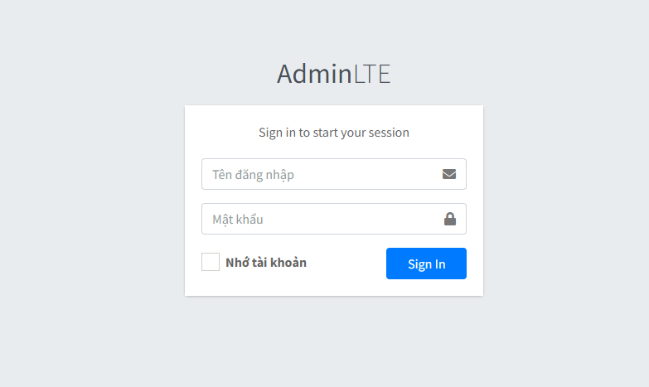

*Ảnh minh họa*

Sau khi bạn đăng nhập thành công thì trang web của bạn sẽ được chuyển hướng đến trang chủ của hệ thống quản trị.

# CHƯƠNG 1: CƠ SỞ LÝ THUYẾT.

## Model-View-Controller Design Pattern, ASP.NET MVC:

### 1.1- MVC Design Pattern:

- Mẫu thiết kế Model - View - Controller (MVC) chỉ định rằng một ứng dụng bao gồm một mô hình dữ liệu, bản trình bày thông tin và kiểm soát thông tin. Mô hình yêu cầu rằng mỗi cái được tách thành các đối tượng khác nhau.

- Mô hình (Model) là dữ liệu và logic nghiệp vụ: để biểu thị hình dạng của dữ liệu và logic nghiệp vụ nó duy trì dữ liệu của ứng dụng.

- Các đối tượng mô hình truy xuất và lưu trữ trạng thái mô hình trong cơ sở dữ liệu.

- Chế độ xem (View) là Giao diện Người dùng: để hiển thị dữ liệu bằng mô hình cho người dùng và cũng cho phép họ sửa đổi dữ liệu.

- Bộ điều khiển (Controller) là trình xử lý yêu cầu: Thông thường, người dùng tương tác với Chế độ xem (View), lần lượt đưa ra yêu cầu URL thích hợp, yêu cầu này sẽ được xử lý bởi một bộ điều khiển. Bộ điều khiển (controller) kết xuất chế độ xem phù hợp với dữ liệu mô hình như một phản hồi.

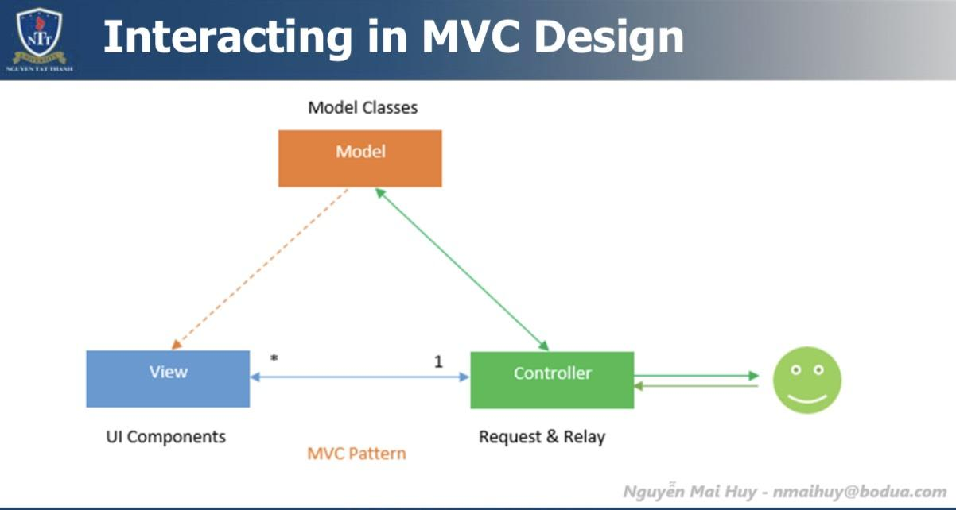

Hình 1. 1: Hình minh họa sơ đồ

#### Ưu điểm và Nhược điểm:

1. **Ưu điểm:**

+ Hỗ trợ quá trình phát triển nhanh chóng: Với đặc điểm hoạt động độc lập của từng thành phần, các lập trình viên có thể làm việc đồng thời trên từng bộ phận khác nhau của mô hình này. MVC giúp bạn tiết kiệm rất nhiều thời gian.

+ Khả năng cung cấp đồng thời nhiều khung View: Với mô hình MVC, bạn có thể tạo ra đồng thời nhiều khung View cho Model.

+ Hỗ trợ các kỹ thuật không đồng bộ: MVC có thể hoạt động trên nền tảng JavaScript. Điều này có nghĩa là các ứng dụng MVC có thể hoạt động với các file PDF, các trình duyệt web cụ thể, và cả các widget máy tính.

+ Dễ dàng thao tác chỉnh sửa: Bộ phận Model hoạt động tách biệt với View đồng nghĩa với việc bạn có thể đưa ra các thay đổi, chỉnh sửa hoặc cập nhật dễ dàng ở từng bộ phận.

+ Giữ nguyên trạng thái data: Mô hình MVC truyền lại dữ liệu nhưng không định dạng lại dữ liệu. Do đó, các dữ liệu này có thể được dùng lại cho các thay đổi sau này.

+ Hỗ trợ các nền tảng phát triển SEO: Với mô hình MVC, bạn có thể dễ dàng tạo ra các mã SEO URL để thu hút lượng truy cập đối với ứng dụng bất kỳ.

1. **Nhược điểm:**

+ Can be complex (Nó phức tạp, những ứng dụng nhỏ không sử dụng được, và nó dùng cho những chương trình lớn ).

+ Tiêu chuẩn những người làm việc trên những thiết kế phải biết nhiều về công nghệ.

### 1.2- ASP.NET MVC:

- ASP.NET MVC là một khung phát triển ứng dụng web được cung cấp bởi Microsoft, được xây dựng trên .NET Khuôn khổ. Chúng tôi có thể sử dụng Khung ASP.NET MVC này để phát triển các ứng dụng web cung cấp sự tách biệt rõ ràng về mã. The ASP.NET MVC framework là khung có thể mở rộng và tùy biến tốt nhất khung do Microsoft cung cấp.

- The ASP.NET MVC Framework dựa trên MVC Design Pattern. Vì vậy, điểm mà tôi cần làm nổi bật là ASP.NET MVC là Framework trong khi MVC là Design Pattern. Vì nó được xây dựng trên hàng đầu của .NET Framework, các nhà phát triển tận hưởng hầu hết các Các tính năng của ASP.NET khi làm việc với ứng dụng MVC.

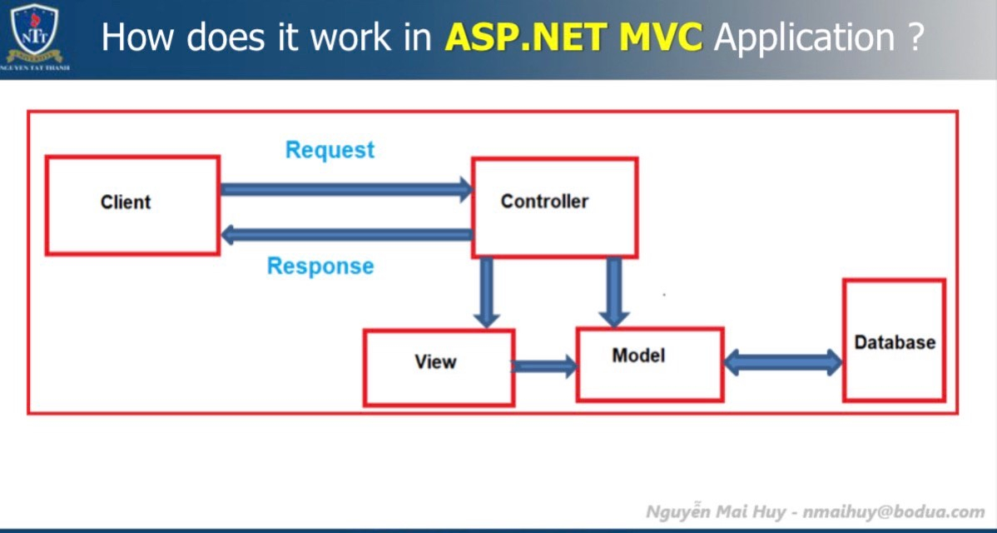

Hình 1. 2: Hình mô hình ASP.NET

#### Ưu điểm và nhược điểm ASP.NET

1. Ưu điểm:

+ Nhẹ.

+ Cho là những thành phần khác nhau.

+ Thuần mã HTML và tích hợp các thành phần khác nhau.

+ Kiểm thực (trong các học kỳ tiếp theo ).

+ ASP.NET chia làm 3 thành phần chính Model - View – Controller.

#### App – Data :

+ Chứa các file.mdf.xml.

+ Chứa các dữ liệu cần trong quá trình hoạt động:

* Content : lưu trữ Bootstrap, Css.
* Sciipts : lưu trữ Js, jquery.
* Model : Tên model ( được đặt theo quy ước ).
* Fonts : ...ttf, ... cot, ... woff, ...svg.
* Controller : Tên controller ( được đặt theo quy ước ).

## Model–View–Controller trong ASP.NET MVC Framework:

### Controller và cơ chế ánh xạ dựa theo URL:

- Đại diện ứng dụng tương tác với người dùng.

- Những yêu cầu của người dùng tương tác vào ( tập các phương thức thuộc loại public).

- Action Method : Xử lý các yêu cầu được gửi trên internet dưới dạng các HTTP Requests.

- Phục vụ tương tác ứng dụng với người dùng:

+ Như thể hiện trong sơ đồ, Bộ điều khiển là thành phần sẽ nhận yêu cầu HTTP đến

và sau đó xử lý yêu cầu đó. Trong khi xử lý yêu cầu, bộ điều khiển thực hiện một số việc. Nó hoạt động với mô hình. Sau đó, nó chọn một chế độ xem bằng cách chuyển đối tượng mô hình hiển thị giao diện người dùng từ dữ liệu mô hình.Sau đó, chế độ xem tạo HTML cần thiết và sau đó bộ điều khiển gửi HTML trở lại máy khác ban đầu thực hiện yêu cầu. Vì vậy chúng ta có thể coi Controller là trái tim của ứng dụng MVC.Theo quy ước, trong ASP.NET MVC, các lớp bộ điều khiển phải nằm trong thư mục gốc của dự án thư mục Level Controllers và nên kế thừa từ lớp cơ sở System.Web.Mvc.Controller.

+ ASP.NET MVC Framework có một bộ máy ánh xạ URL thật sự mạnh mẽ. Bộ máy này cung cấp phương pháp rất linh hoạt trong việc ánh xạ URLs sang cho Controller. Bạn có thể dễ dàng định ra các quy luật ánh xạ, cài đặt để ASP.NET MVC dựa vào các quy luật ánh xạ đó, xác định xem phải thực thi Controller nào. ASP.NET MVC còn có khả năng phân tích URL, chuyển các thông số trong URL thành các tham số trong phần gọi hàm của Controller.

### View và cú pháp Razor cho mục tiêu xây dựng giao diện:

* **View:**

+ Trong ứng dụng ASP.NET MVC, chúng ta có thể vượt qua dữ liệu mô hình từ bộ điều khiển sang chế độ xem theo nhiều cách chẳng hạn như bằng cách sử dụng ViewBag, ViewData, TempData.

+ Bạn cũng có thể sử dụng Trạng thái Phiên và Ứng dụng khi chúng tôi sử dụng trong các Biểu mẫu Web truyền thống của mình để quản lý dữ liệu trong một phiên người dùng hoặc trong suốt ứng dụng.

* **ViewData**:

+ Dữ liệu ViewData trong ASP.NET MVC được giải quyết động tại thời gian chạy, do đó, nó không cung cấp lỗi thời gian biên dịch kiểm tra cũng như chúng tôi không nhận được sự hỗ trợ tình báo. Ví dụ, nếu chúng ta viết sai chính tả các tên khóa thì chúng ta sẽ không nhận được bất kỳ lỗi thời gian biên dịch nào thay vì chúng tôi biết lỗi tại thời gian chạy. ViewData trong ASP.NET MVC chỉ có thể truyền dữ liệu từ phương thức hành động của bộ điều khiển sang dạng xem. Điều đó có nghĩa là nó hợp lệ chỉ trong yêu cầu hiện tại.

* **ViewBag**:

+ ViewBag trong ASP.NET MVC là một trong những cơ chế truyền dữ liệu từ bộ điều khiển sang chế độ xem. Nếu bạn sử dụng lớp cơ sở Bộ điều khiển định nghĩa, thì bạn sẽ tìm thấy chữ ký sau của thuộc tính ViewBag.

* **Razor**:

+ Razor là một cú pháp đánh dấu cho phép bạn nhúng mã dựa trên máy chủ (Visual Basic và C#) vào các trang web.

+ Mã dựa trên máy chủ có thể tạo nội dung web động một cách nhanh chóng, trong khi một trang web được ghi vào trình duyệt. Khi một trang web được gọi là các máy chủ thực thi mã dựa trên máy chủ bên trong trang trước nó trả lại trang cho trình duyệt. Bằng cách chạy trên máy chủ, mã có thể thực hiện các tác vụ phức tạp, như truy cập cơ sở dữ liệu.

+ Razor dựa trên ASP.NET và được thiết kế để tạo web các ứng dụng. Nó có sức mạnh của đánh dấu ASP.NET truyền thống, nhưng nó dễ sử dụng hơn và dễ học hơn.

+ Cú pháp:

* Sử dụng ký hiệu @ để chuyển đổi giữa mã C# và HTML.
* Sử dụng @ {} để xác định một khối mã.
* Sử dụng phần tử <text> hoặc @: để chuyển đổi giữa mã C# và văn bản chữ.

### Thành phần Model trong ASP.NET MVC:

* **Model**:

+ Các model trong ứng dụng ASP.NET MVC là thành phần đó chứa một tập các lớp đó là được sử dụng để đại diện cho dữ liệu kinh doanh cũng như nó cũng chứa logic để quản lý dữ liệu kinh doanh. Vì vậy, trong một từ đơn giản, chúng ta có thể nói rằng model trong ASP.NET MVC được sử dụng để quản lý miền dữ liệu tức là trạng thái của ứng dụng trong bộ nhớ.

+ Trong ứng dụng ASP.NET MVC, chúng ta có thể vượt qua dữ liệu mô hình từ bộ điều khiển sang chế độ xem theo nhiều cách chẳng hạn như bằng cách sử dụng ViewBag, ViewData, TempData. Bạn cũng có thể sử dụng trạng thái phiên và ứng dụng khi chúng tôi sử dụng trong các biểu mẫu Web truyền thống của mình để quản lý dữ liệu trong một phiên người dùng hoặc trong suốt ứng dụng.

### Truyền dữ liệu giữa View và ConTroller:

* **ViewData – ViewBag:**

ViewData yêu cầu đánh máy cho kiểu dữ liệu phức tạp và cũng có thể kiểm tra cho các giá trị null để tránh bất kỳ ngoại lệ nào trong khi ViewBag không yêu cầu bất kỳ đánh máy nào cho kiểu dữ liệu phức tạp. Cả khóa ViewData và thuộc tính động ViewBag đều được giải quyết chỉ trong thời gian chạy. Do đó, cả hai đều không cung cấp lỗi thời gian biên dịch kiểm tra và vì điều này, chúng tôi sẽ không nhận được bất kỳ hỗ trợ tình báo. Vì vậy, nếu chúng ta viết sai chính tả tên khóa hoặc tên thuộc tính động thì chúng ta sẽ không gặp bất kỳ lỗi thời gian biên dịch nào thay vì chúng tôi đã biết về lỗi chỉ tại thời điểm chạy. Đây là lý do tại sao các lập trình viên chuyên nghiệp hiếm khi sử dụng ViewBag và ViewData trong ứng dụng của họ.

* **HTM**L **Helper:**

+ HtmlHelper Class:

* Cung cấp hỗ trợ để hiển thị các điều khiển và hoạt động biểu mẫu HTML xác nhận hình thức trong một trang web. Sử dụng lớp Trình trợ giúp HTML, chúng tôi có thể tạo Điều khiển HTML theo chương trình.
* HTML Helpers được sử dụng trong View để hiển thị nội dung HTML.
* HTML Helpers nhẹ hơn so với ASP.NET Web Form điều khiển vì chúng không sử dụng ViewState và không có mô hình sự kiện

+ Có 3 loại HTML Helper:

* Inline HTML Helpers.
* Custom HTML Helpers.
* Built-in HTML Helpers.

+ Built-in HTML cũng bao gồm 3 loại:

* Standard HTML Helpers.
* Strongly Typed HTML Helpers.
* Templated HTML Helpers.

+ Standard vs Strongly Typed HTML Helper.

* Standard HTML Helper:

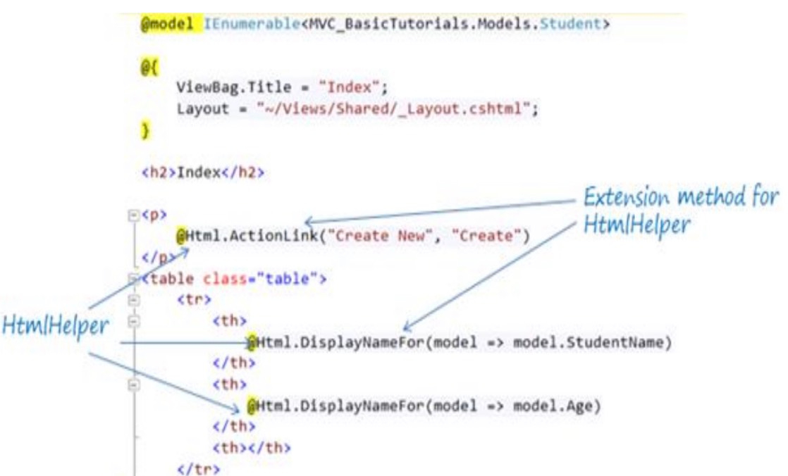

Hình 1. 3: Hình minh họa chức năng Standard HTML Helper.

Để tạo một biểu mẫu HTML, chúng ta có thể sử dụng BeginForm() và Các phương thức mở rộng EndForm() của lớp trình trợ giúp HTML.

* **Syntax**

@Html.BeginForm(“action”, “controller”, “HttpMethod”)

. . .

@* Element of the form describe in here *@

. . .

@Html.EndForm()

Bởi vì Html.BeginForm trả về một đối tượng IDisposable, cho phép bạn bọc nó trong câu lệnh C# using. Khi việc sử dụng thoát ra trong lệnh của bạn, việc xử lý sẽ gọi Html.EndForm() tự động cho bạn.

* **Syntax:**

@using(Html.BeginForm())

{

@Html.LabelFor(...)

@Html.TextBoxFor(...)

. . . . .

. . . . .

@* --- Elements of the form comes here --- *@

}

+ HtmlHelper class includes two extension methods to generate html label : Label() and LabelFor().

MvcHtmlString Label(string expression, string labelText, object htmlAttributes)

MvcHtmlString LabelFor(<Expression<Func> expression)

## Entity Framework:

### 3.1- ORM (Object Related Mapping):

- ORM là một công cụ để lưu trữ dữ liệu từ các đối tượng miền sang cơ sở dữ liệu quan hệ như MS SQL Server, theo cách tự động, không cần lập trình nhiều. O / RM bao gồm ba phần chính:

+ Đối tượng lớp miền.

+ Các đối tượng cơ sở dữ liệu quan hệ.

+ Ánh xạ thông tin về cách các đối tượng miền ánh xạ tới cơ sở dữ liệu quan hệ các đối tượng (bảng, khung nhìn & thủ tục được lưu trữ).

- ORM cho phép chúng tôi giữ thiết kế cơ sở dữ liệu tách biệt với lớp miền của chúng tôi thiết kế. Điều này làm cho ứng dụng có thể bảo trì và mở rộng. Nó cũng tự động hóa hoạt động CRUD tiêu chuẩn (Tạo, Truy xuất, Cập nhật và Xóa) để mà nhà phát triển không cần phải viết nó theo cách thủ công.

### 3.2- Entity Framework:

+ Microsoft ADO.NET Entity Framework là một đối tượng Khung bản đồ quan hệ (ORM) cho phép nhà phát triển làm việc với dữ liệu quan hệ theo miền cụ thể các đối tượng, loại bỏ sự cần thiết của hầu hết các quyền truy cập dữ liệu mã hệ thống ống nước mà các nhà phát triển thường cần viết.

+ Đây là một cải tiến đối với ADO.NET cung cấp cho các nhà phát triển cơ chế tự động để truy cập và lưu trữ dữ liệu trong kho dữ liệu.

### 3.3- Entity Framework Model:

+ Entity Framework có lớp ánh xạ chi tiết hơn để bạn có thể tùy chỉnh ánh xạ, ví dụ, bằng cách ánh xạ một thực thể với nhiều cơ sở dữ liệu bảng hoặc thậm chí nhiều thực thể trong một bảng.

- Entity Framework là công nghệ truy cập dữ liệu được khuyến nghị của Microsoft cho các ứng dụng mới.

- ADO.NET dường như đề cập trực tiếp đến công nghệ cho các tập dữ liệu và các bảng dữ liệu.

- Khung thực thể là nơi tất cả các khoản đầu tư trong tương lai đang được thực hiện, đó là trường hợp của một số năm rồi.

- Microsoft khuyến nghị bạn sử dụng Entity Framework qua ADO.NET hoặc LINQ to SQL cho tất cả các bước phát triển mới.

### 3.4- Entity Data Model:

- The Entity Data Model (EDM) là một phiên bản mở rộng của mô hình Mối quan hệ Thực thể chỉ định mô hình khái niệm của dữ liệu sử dụng các kỹ thuật mô hình hóa khác nhau. Nó cũng đề cập đến một tập hợp các khái niệm mô tả cấu trúc dữ liệu, bất kể hình thức được lưu trữ của nó.

- EDM hỗ trợ một tập hợp các kiểu dữ liệu nguyên thủy xác định các thuộc tính trong một mô hình khái niệm.

- Mô hình khái niệm.

- Mô hình ánh xạ.

- Mô hình Lược đồ Lưu trữ.

## 4. Manipulation on Data Model:

### 4.1- LINQ (Language Integrated Query):

**- LINQ (Language Integrated Query)** là cú pháp truy vấn thống nhất trong C # và VB.NET được sử dụng để lưu và truy xuất dữ liệu từ các các nguồn. Nó được tích hợp trong C # hoặc VB, do đó loại bỏ không khớp giữa ngôn ngữ lập trình và cơ sở dữ liệu, như cũng như cung cấp một giao diện truy vấn duy nhất cho các loại nguồn dữ liệu.

**- LINQ Queries:** là một biểu thức lấy dữ liệu từ một nguồn dữ liệu. Truy vấn thường được thể hiện bằng một ngôn ngữ truy vấn chuyên biệt. Ngôn ngữ khác nhau đã được phát triển theo thời gian cho nhiều loại nguồn dữ liệu khác nhau, cho ví dụ SQL cho cơ sở dữ liệu quan hệ và XQuery cho XML. Vì vậy, các nhà phát triển đã phải học một ngôn ngữ truy vấn mới cho từng loại dữ liệu nguồn hoặc định dạng dữ liệu mà chúng phải hỗ trợ.

# CHƯƠNG 2: XÂY DỰNG WEBSITE BÁN PHỤ TÙNG Ô TÔ.

## Giới Thiệu Đề Tài:

### Tên đề tài:

Website Linh kiện Và Phụ Tùng Xe Hơi.

### Công nghệ sử dụng:

* Hệ điều hành: Microsoft windows 10.
* Hệ quản trị CSDL: Microsoft SQL Server Management Studio 18.
* Công cụ xây dựng ứng dụng: Microsoft Visual Studio 2017.
* Ngôn ngữ: C#.
* Giao diện: Sử dụng template có sẵn.

### Chức năng dự kiến của website:

#### Trang Public:

* Đưa bài viết từ Database lên tự động:
* Đưa sản phẩm từ Database lên tự động:
* Cập nhật chức năng giỏ hàng và thanh toán và lưu hóa đơn vào Database

#### Trang Private:

* Tạo chức năng đăng bài viết, kiểm duyệt bài biết và tự động lưu vào Database.
* Tạo chức năng đăng sản phẩm, kiểm duyệt sản phẩm và lưu thông tin sản phẩm vào Database.

### Phân tích đối tượng sử dụng website:

#### Khách hàng:

Người có nhu cầu tìm kiếm, thay thế và nâng cấp phụ tùng và đồ chơi xe hơi. Khác hàng có nhu cầu tìm kiếm những mặt hàng về nội thất, ngoại thất, thiết bị điện tử liên quan đến xe. Và các sản phẩm liên quan đến chăm sóc và bảo vệ xe.

Khách hàng có thể xem những bài viết, tin tức liên quan đến website và biến động thị trường xe.

#### Người quản lý:

Là người điều hành, quản lý mọi hệ thống của Website.

#### Nhân viên:

Người tiếp cận xử lý thông tin khách hàng, người trực tiếp nhận và xử lí hóa đơn và thành phần có liên quan.

### Cấu trúc project của website quản lý bán hàng:

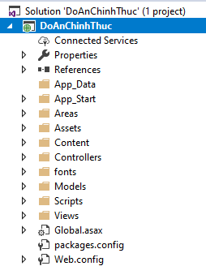

Hình 2. 1: Cấu trúc project của website phụ tùng xe.

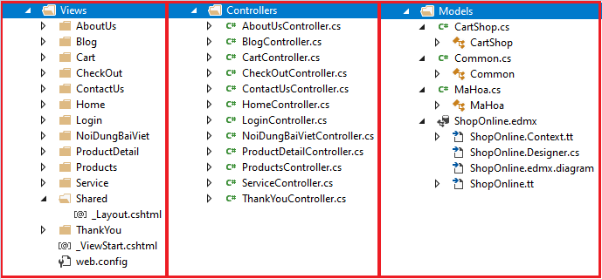

Hình 2. 2: Các thành phần của View, Controller và Model.

## Cơ Sở Dữ Liệu Của Website:

### Diagram của website phụ tùng xe:

Diagram gồm 7 bảng:

+ Bài viết.

+ Chi tiết hóa đơn.

+ Đơn hàng.

+ Khách hàng.

+ Loại sản phẩm.

+ Sản phẩm.

+ Tài khoản.

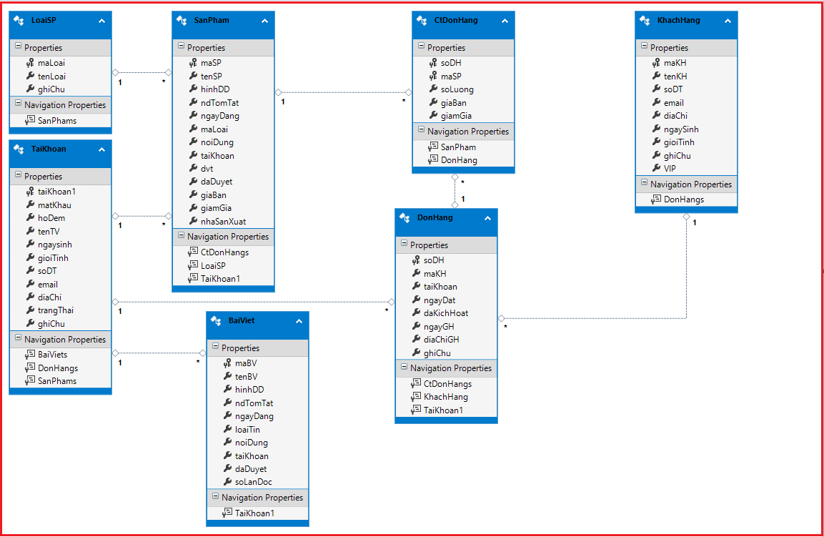

Hình 2. 3: Diagram của website phụ tùng xe.

### Phân tích bảng trong Database website phụ tùng xe.

#### Bài viết:

| **STT** | **Tên thuộc tính** | **Thuộc tính** | **Bắt buộc nhập dữ liệu** | **Ghi chú** |
| --- | --- | --- | --- | --- |
| 1 | Mã bài viết | Văn bản (10 kí tự) | Có | Là khóa chính. Hệ thống tự sinh ra theo (Năm-Tháng-Ngày-Giờ-Phút), bắt người dùng nhập dữ liệu |
| 2 | Tên bài viết | Văn bản có dấu tiếng việt (250 kí tự) | Có |  |
| 3 | Hình đại diện | Văn bản(kí tự tối đa) | Không |  |
| 4 | Nội dung tóm tắt | Văn bản có dấu tiếng việt (2000 kí tự) | Không |  |
| 5 | Ngày đăng | Ngày giờ | Không |  |
| 6 | Loại tin | Văn bản có dấu tiếng việt (30 kí tự) | Không |  |
| 7 | Nội dung | Văn bản có dấu tiếng việt (4000 kí tự) | Không |  |
| 8 | Tài khoản | Văn bản(20 kí tự) | Có | Là khóa ngoại |
| 9 | Đã duyệt | Bit | Không |  |
| 10 | Số lần đọc | Số nguyên | Không |  |

Bảng 2. 1: Bảng bài viết.

#### Chi tiết đơn hàng:

| **STT** | **Tên thuộc tính** | **Thuộc tính** | **Bắt buộc nhập dữ liệu** | **Ghi chú** |
| --- | --- | --- | --- | --- |
| 1 | Số hóa đơn | Văn bản(10 kí tự) | Có | Là khóa ngoại, một phần của khóa chính |
| 2 | Mã sản phẩm | Văn bản(10 kí tự) | Có | Là khóa ngoại, một phần của khóa chính |
| 3 | Số lượng | Số nguyên | Không |  |
| 4 | Giá bán | BigInt | Không | Big int có kích thước tối đa rất lớn |
| 5 | Giảm giá | BigInt | Không |  |

Bảng 2. 2: Bảng Chi tiết đơn hàng

#### Đơn hàng:

| **STT** | **Tên thuộc tính** | **Thuộc tính** | **Bắt buộc nhập dữ liệu** | **Ghi chú** |
| --- | --- | --- | --- | --- |
| 1 | Số hóa đơn | Văn bản(10 kí tự) | Có | Là khóa chính. Hệ thống tự sinh ra theo (Năm-Tháng-Ngày-Giờ-Phút), bắt người dùng nhập dữ liệu |
| 2 | Mã khách hàng | Văn bản(10 kí tự) | Có | Là khóa ngoại |
| 3 | Tài khoản | Văn bản(20 kí tự) | Có | Là khóa ngoại |
| 4 | Đã kích hoạt | Số nguyên | Không |  |
| 5 | Ngày giao hàng | Ngày giờ | Không |  |
| 6 | Địa chỉ giao hàng | Văn bản có dấu tiếng việt (250 kí tự) | Không | 2 ngày kể từ ngày đặt hàng |
| 7 | Ghi chú | Văn bản | Không | Độ dài tùy biến, kí tự unicode |

Bảng 2. 3: Bảng đơn hàng

#### Khách hàng:

| **STT** | **Tên thuộc tính** | **Thuộc tính** | **Bắt buộc nhập dữ liệu** | **Ghi chú** |
| --- | --- | --- | --- | --- |
| 1 | Mã khách hàng | Văn bản (10 kí tự) | Có | Là khóa chính. Hệ thống tự sinh ra theo (Năm-Tháng-Ngày-Giờ-Phút), bắt người dùng nhập dữ liệu |
| 2 | Tên khách hàng | Văn bản có dấu tiếng việt (50 kí tự) | Có |  |
| 3 | Số điện thoại | Văn bản(20 kí tự) | Không |  |
| 4 | Email | Văn bản(50 kí tự) | Không |  |
| 5 | Địa chỉ | Văn bản có dấu tiếng việt (250 kí tự) | Không |  |
| 6 | Ngày sinh | Ngày giờ | Không |  |
| 7 | Giới tính | Bit | Không |  |
| 8 | Ghi chú | Văn bản(ntext) | Không |  |
| 9 | VIP | Văn bản có dấu tiếng việt (58 kí tự) | Không |  |

Bảng 2. 4: Bảng khách hàng

#### Loại sản phẩm:

| **STT** | **Tên thuộc tính** | **Thuộc tính** | **Bắt buộc nhập dữ liệu** | **Ghi chú** |
| --- | --- | --- | --- | --- |
| 1 | Mã loại | Số nguyên | Có | Là khóa chính. Hệ thống tự sinh ra theo (Năm-Tháng-Ngày-Giờ-Phút), bắt người dùng nhập dữ liệu |
| 2 | Tên loại | Văn bản có dấu tiếng việt (88 kí tự) | Có |  |
| 3 | Ghi chú | Văn bản(ntext) | Không |  |

Bảng 2. 5: Bảng loại sản phẩm

#### Sản phẩm:

| **STT** | **Tên thuộc tính** | **Thuộc tính** | **Bắt buộc nhập dữ liệu** | **Ghi chú** |
| --- | --- | --- | --- | --- |
| 1 | Mã sản phẩm | Văn bản (10 kí tự) | Có | Là khóa chính. Hệ thống tự sinh ra theo (Năm-Tháng-Ngày-Giờ-Phút), bắt người dùng nhập dữ liệu |
| 2 | Tên sản phẩm | Văn bản có dấu tiếng việt (500 kí tự) | Có |  |
| 3 | Hình đại diện | Văn bản(kí tự tối đa) | Không |  |
| 4 | Nội dung tóm tắt | Văn bản có dấu tiếng việt (2000 kí tự) | Không |  |
| 5 | Ngày đăng | Ngày giờ | Không |  |
| 6 | Mã loại | Số nguyên | Có | Là khóa ngoại |
| 7 | Nội dung | Văn bản có dấu tiếng việt (4000 kí tự) | Không |  |
| 8 | Tài khoản | Văn bản(20 kí tự) | Có | Là khóa ngoại |
| 9 | Đơn vị tính | Văn bản có dấu tiếng việt (32 ký tự) | Không |  |
| 10 | Đã duyệt | Bit | Không |  |
| 11 | Giá bán | Số nguyên | Không |  |
| 12 | Giảm giá | Số nguyên | Không |  |
| 13 | Nhà sản xuất | Văn bản có dấu tiếng việt (168 kí tự) | Không |  |

Bảng 2. 6: Bảng sản phẩm

#### Tài khoản:

| **STT** | **Tên thuộc tính** | **Thuộc tính** | **Bắt buộc nhập dữ liệu** | **Ghi chú** |
| --- | --- | --- | --- | --- |
| 1 | Tài khoản | Văn bản (20 kí tự) | Có | Là khóa chính |
| 2 | Mật khẩu | Văn bản (100 kí tự) | Có |  |
| 3 | Họ đệm | Văn bản có dấu tiếng việt (50 kí tự) | Không |  |
| 4 | Tên thành viên | Văn bản có dấu tiếng việt (30 ký tự) | Không |  |
| 5 | Giới tính | Bit | Không |  |
| 6 | Số điện thoại | Văn bản có dấu tiếng việt (20 kí tự) | Có |  |
| 7 | Email | Văn bản có dấu tiếng việt (50 kí tự) | Không |  |
| 8 | Địa chỉ | Văn bản có dấu tiếng việt (250 kí tự) | Có |  |
| 9 | Trạng thái | Bit | Không |  |
| 10 | Ghi chú | Văn bản(ntext) | Không |  |
| 11 | Ngày sinh | Ngày giờ | Không |  |

Bảng 2. 7: Bảng tài khoản

### Giao diện và chức năng của website:

#### Sơ đồ giao diện của website:

* **Sơ đồ giao diện người dùng của website:**























* **Sơ đồ giao diện Admin của website**









































#### Trang đăng nhập:

Cho phép người dùng nhập tên đăng nhập và mật khẩu có sẵn để đăng nhập vào trang quản trị website.

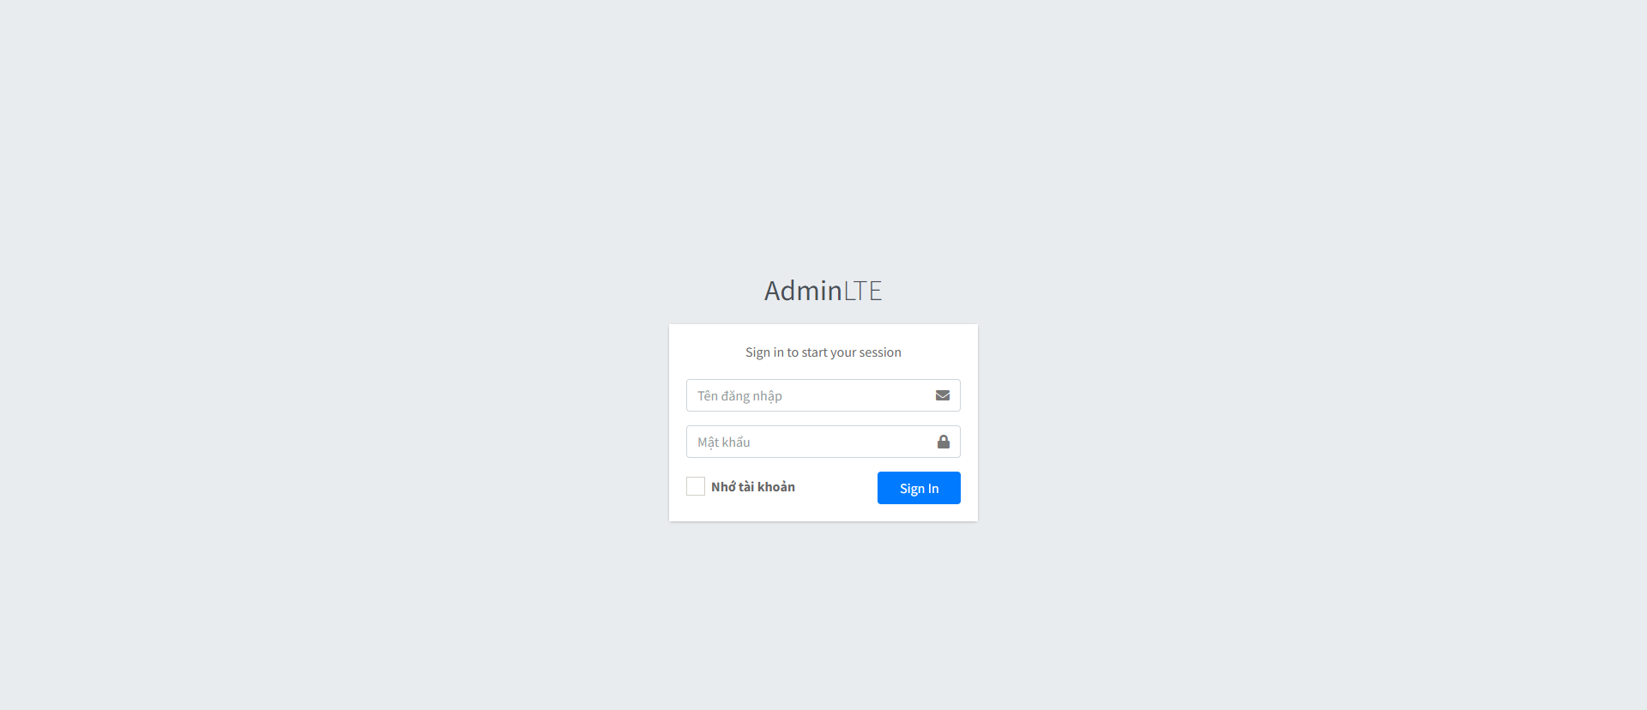

Hình 2. 4: Giao diện đăng nhập

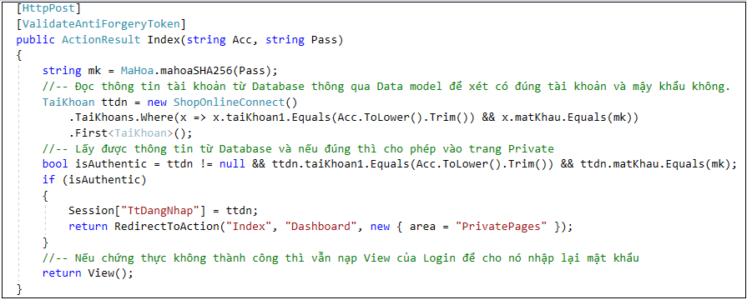

Hình 2. 5: Controller chức năng đăng nhập

#### Trang đăng và quản lý bài viết (bài viết giới thiệu):

Trang quản lý bài viết cho phép người quản trị kiểm duyệt bài viết của trang website như: Kiểm duyệt bài viết sau khi đăng bài, chỉnh sửa bài viết, xóa bài viết. Các thao tác thực hiện nhanh chóng giúp người quản trị dễ dàng thực hiện.

Trang bài viết đã được kiểm duyệt và bài viết cấm hiển thị được tách làm 2 để người quản trị dễ thao tác và ít bị nhầm lẫn hơn khi thực hiện các lệnh.

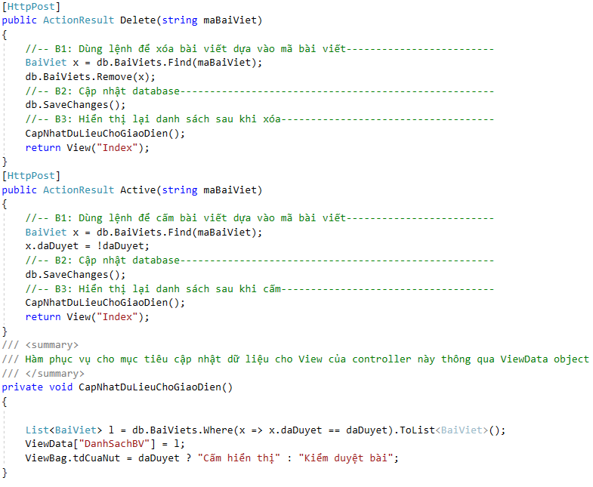Hình 2. 6: Các lệnh xóa, cấm và duyệt của chức năng đăng bài

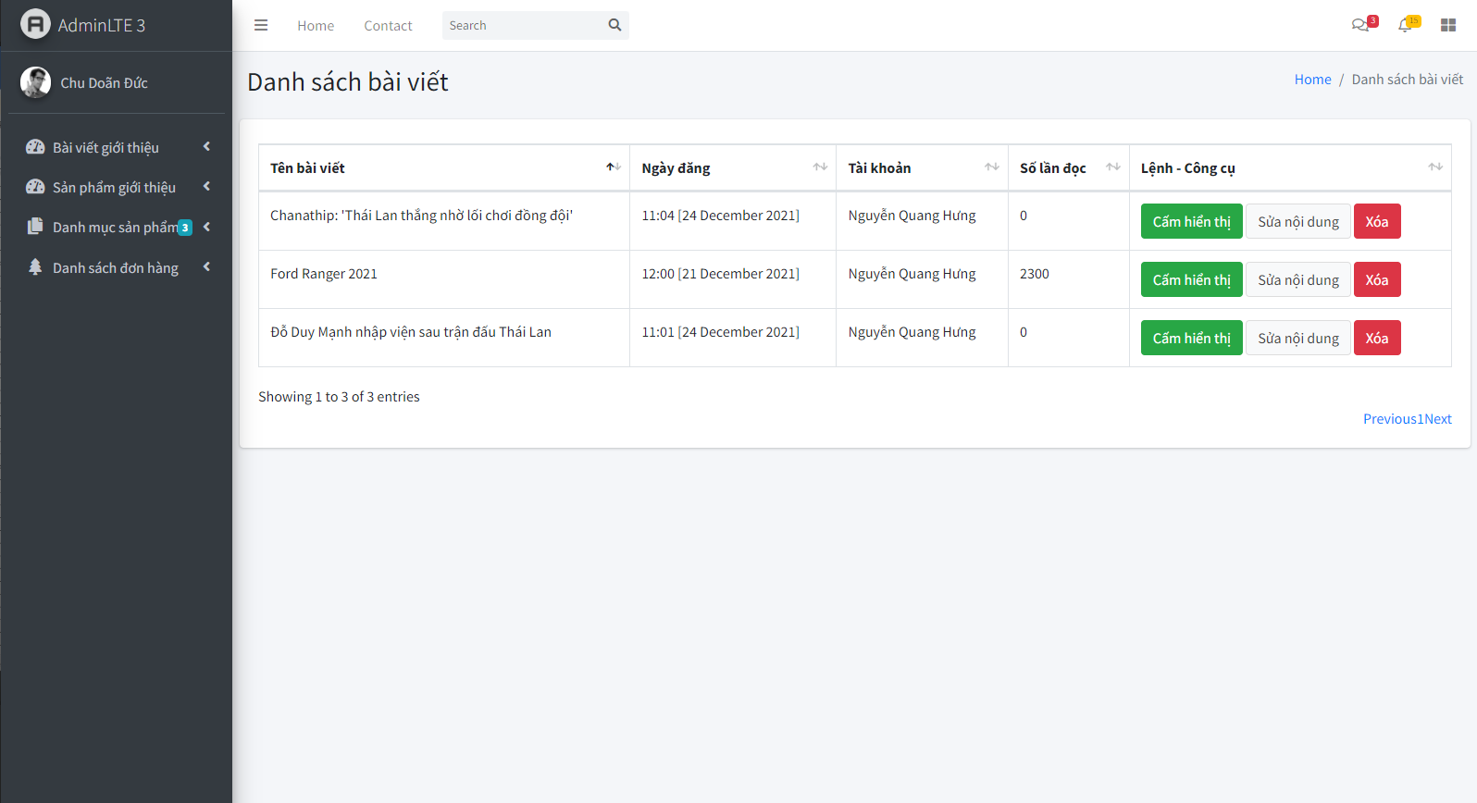

Hình 2. 7: Giao diện trang bài viết đã kiểm duyệt

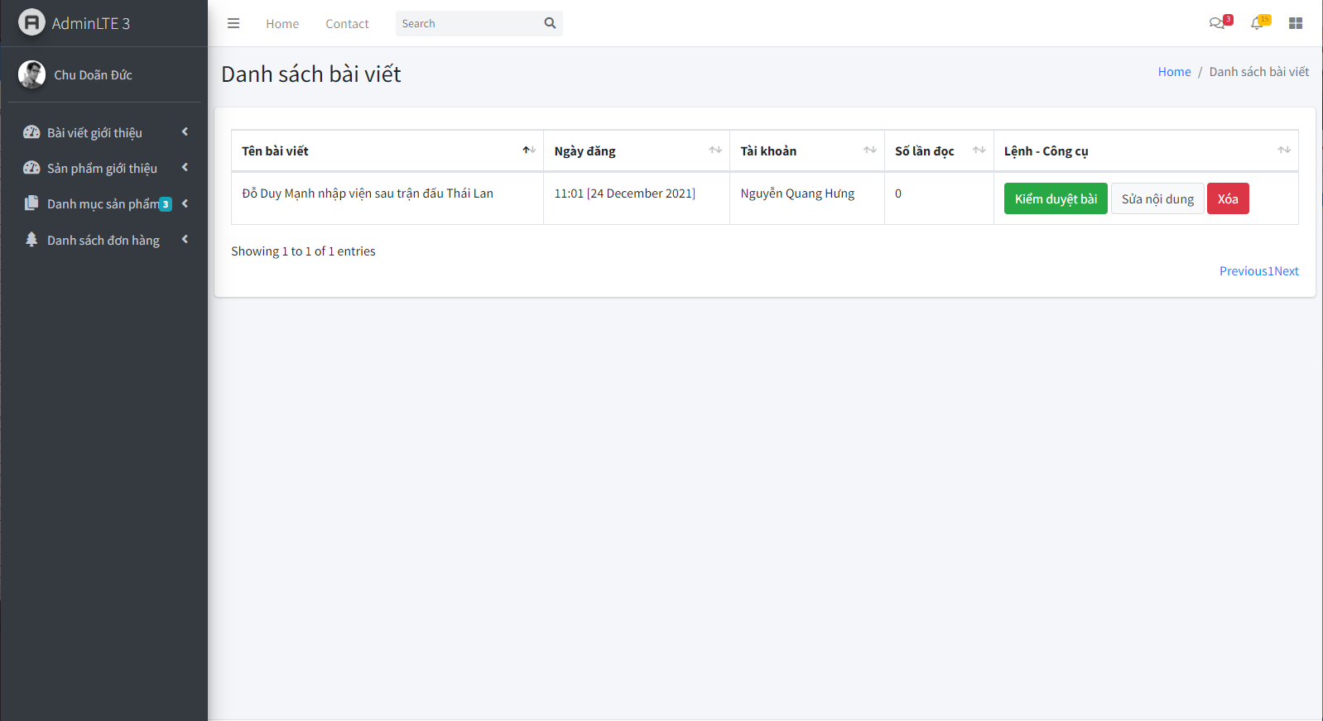

Hình 2. 8: Giao diện bài viết cấm hiển thị

#### Trang tạo bài viết mới:

Khi đăng bài viết hệ thống sẽ tự gán tên tài khoản đăng nhập vào bài đăng để nhận biết người nào đăng bài. Khi vừa đăng bài cần vào trang “Bài viết cấm hiển thị để duyệt bài”. Sau khi duyệt bài viết sẽ tự động lưu vào database và đồng thời đẩy lên trang giao diện người dùng.

Đầu tiên sẽ xử lý thông tin nhận từ View mà người quản trị nhập vào. Xác định vị trí lưu hình khi upload và dựa vào đường dẫn vật lý, ghi nhận và cập nhật đường dẫn cho domain.

Ở trang tạo bài viết mới này cho phép người đăng, nhập tên bài viết, nội dung tóm tắt, nội dung bài viết và hình đại diện của bài viết.

Mã bài viết, ngày đăng, tài khoản. Hệ thống sẽ tự động nhập qua các mã lệnh đã dựng sẵn.

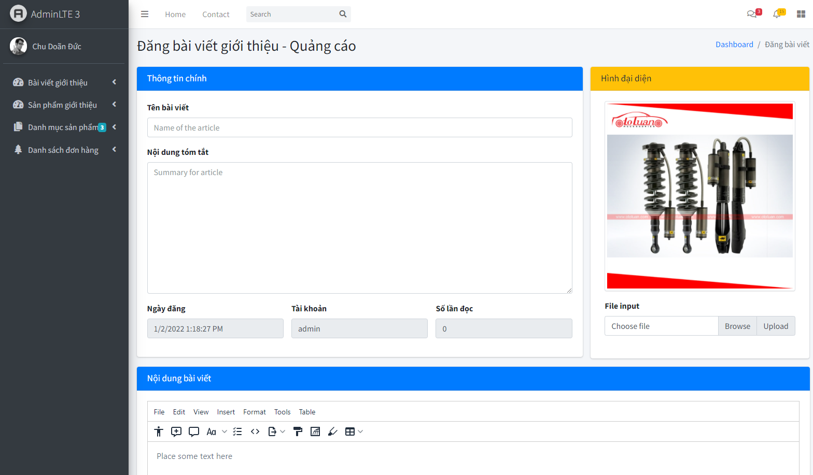

Hình 2. 9: Hình giao diện trang tạo bài viết mới

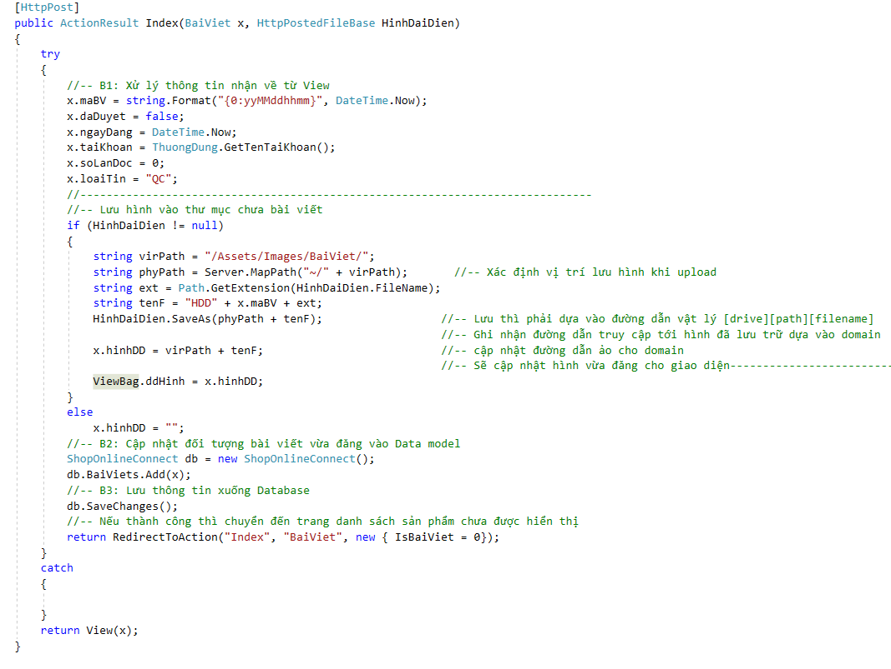

Hình 2. 10: Lệnh các bước để đăng bài viết và lưu hình

#### Trang đăng và quản lý sản phẩm (sản phẩm giới thiệu):

Trang quản lý sản phẩm cho phép người quản trị kiểm duyệt sản phẩm của trang website như: Kiểm duyệt sản phẩm sau khi đăng bài, chỉnh sửa sản phẩm, xóa sản phẩm. Các thao tác thực hiện nhanh chóng giúp người quản trị dễ dàng thực hiện.

Trang bài sản phẩm đã được kiểm duyệt và sản phẩm cấm hiển thị được tách làm 2 để người quản trị dễ thao tác và ít bị nhầm lẫn hơn khi thực hiện các lệnh.

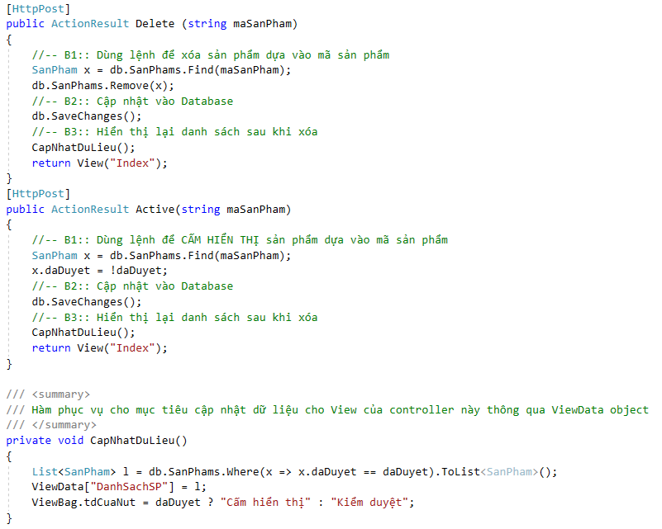

Hình 2. 11: Các lệnh xóa, cấm và duyệt của chức năng đăng sản phẩm

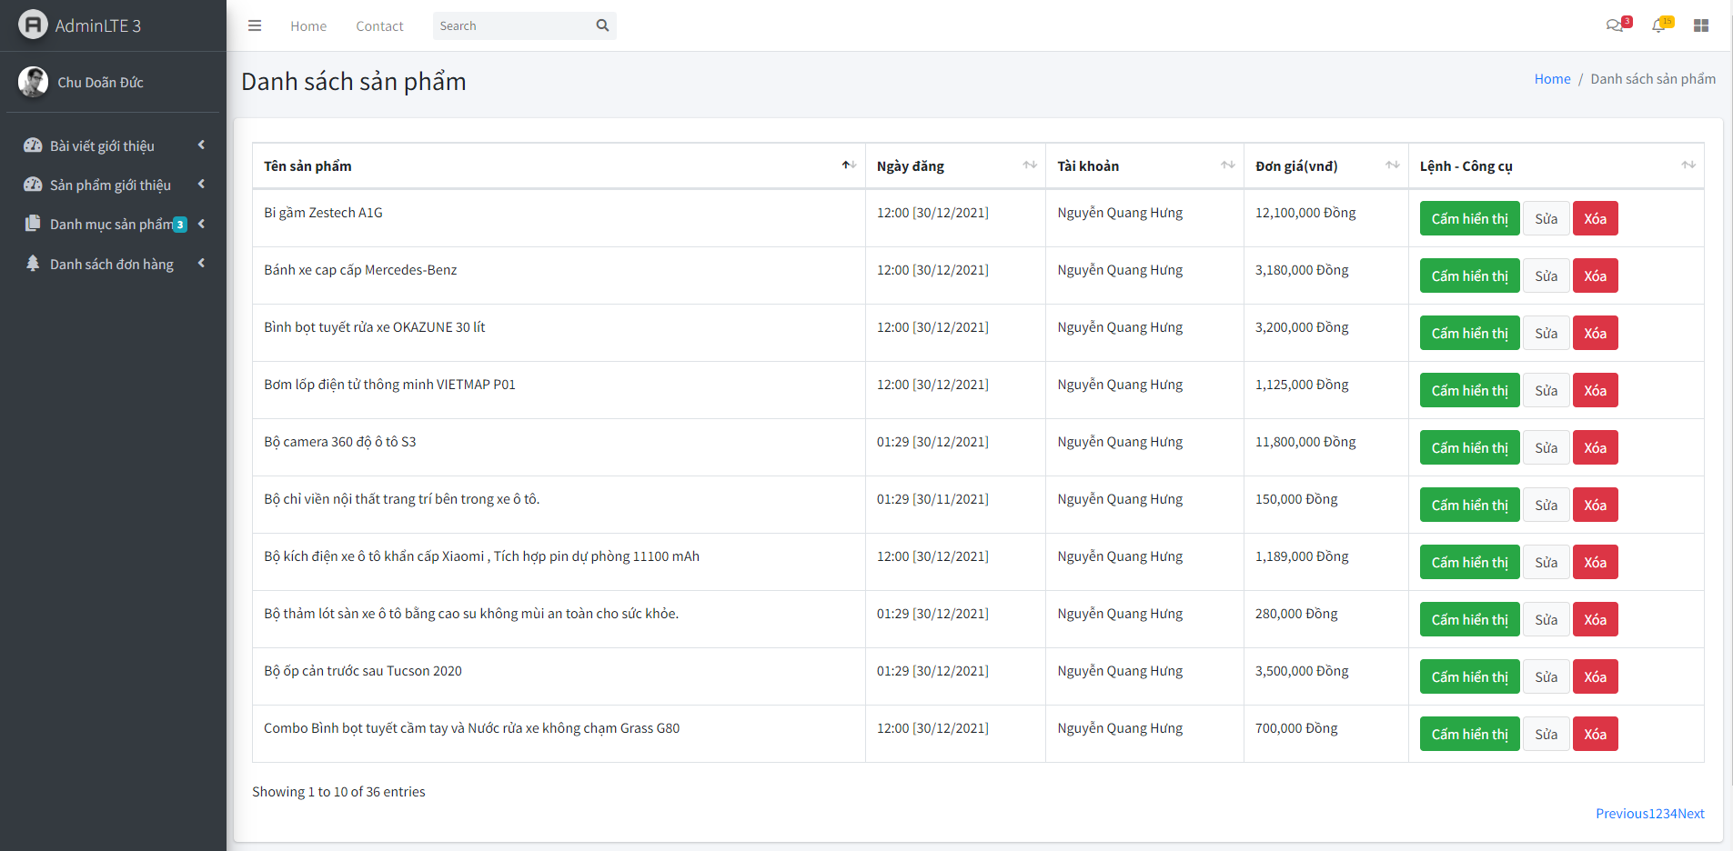

Hình 2. 12: Giao diện trang bài viết đã kiểm duyệt

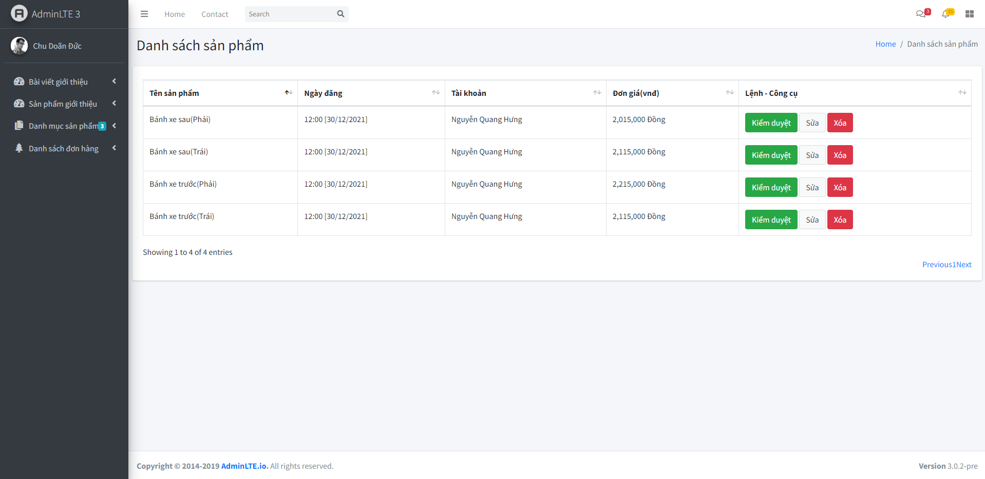

Hình 2. 13: Giao diện bài viết cấm hiển thị

#### Trang tạo sản phẩm mới:

Khi đăng sản phẩm hệ thống sẽ tự gán tên tài khoản đăng nhập vào bài đăng để nhận biết người nào đăng sản phẩm. Khi vừa đăng sản phẩm cần vào trang “Sản phẩm cấm hiển thị” để duyệt sản phẩm. Sau khi duyệt sản phẩm sẽ tự động lưu vào database và đồng thời đẩy lên trang giao diện người dùng.

Đầu tiên sẽ xử lý thông tin nhận từ View mà người quản trị nhập vào. Xác định vị trí lưu hình khi upload và dựa vào đường dẫn vật lý, ghi nhận và cập nhật đường dẫn cho domain.

Ở trang tạo sản phẩm mới này cho phép người đăng, nhập tên sản phẩm, nội dung tóm tắt, nội dung sản phẩm và hình đại diện của sản phẩm.

Mã sản phẩm, ngày đăng, tài khoản. Hệ thống sẽ tự động nhập qua các mã lệnh đã dựng sẵn.

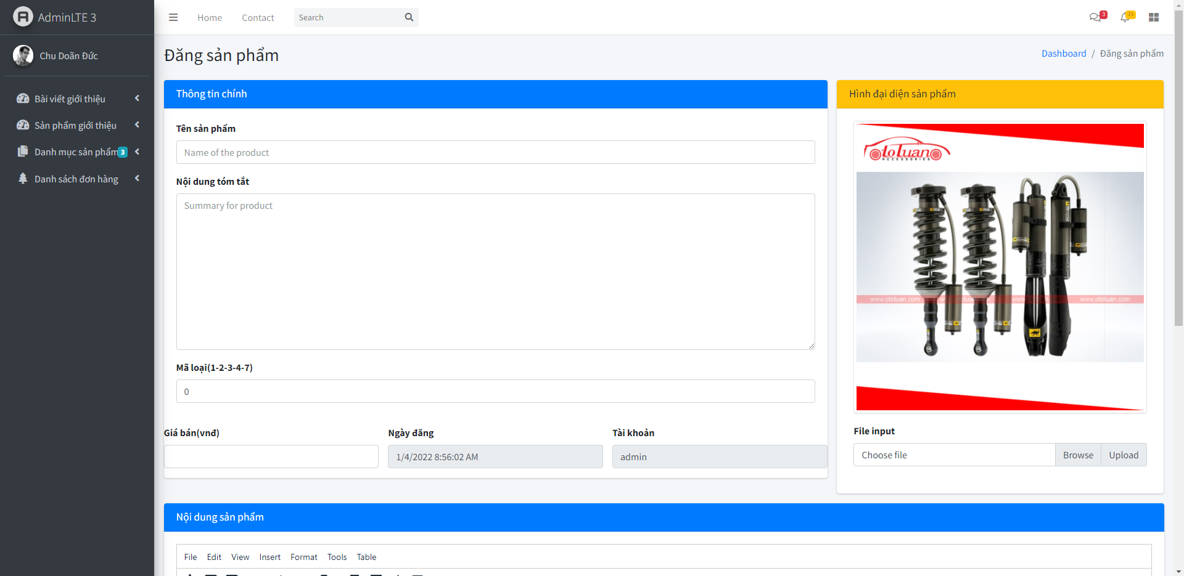

Hình 2. 14: Hình giao diện trang tạo sản phẩm mới

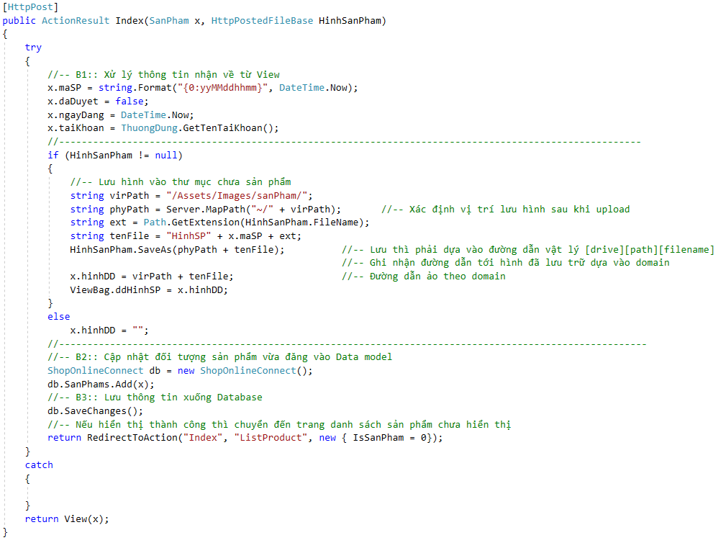

Hình 2. 15: Lệnh các bước để đăng sản phẩm và lưu hình

#### Trang chủng loại – Ngành hàng:

Cho phép người quản trị thêm những nhóm sản phẩm mới mà không cần truy cập database, đồng thời có thể chỉnh sửa - xóa tên và chú thích cho các loại ngành hàng đó.

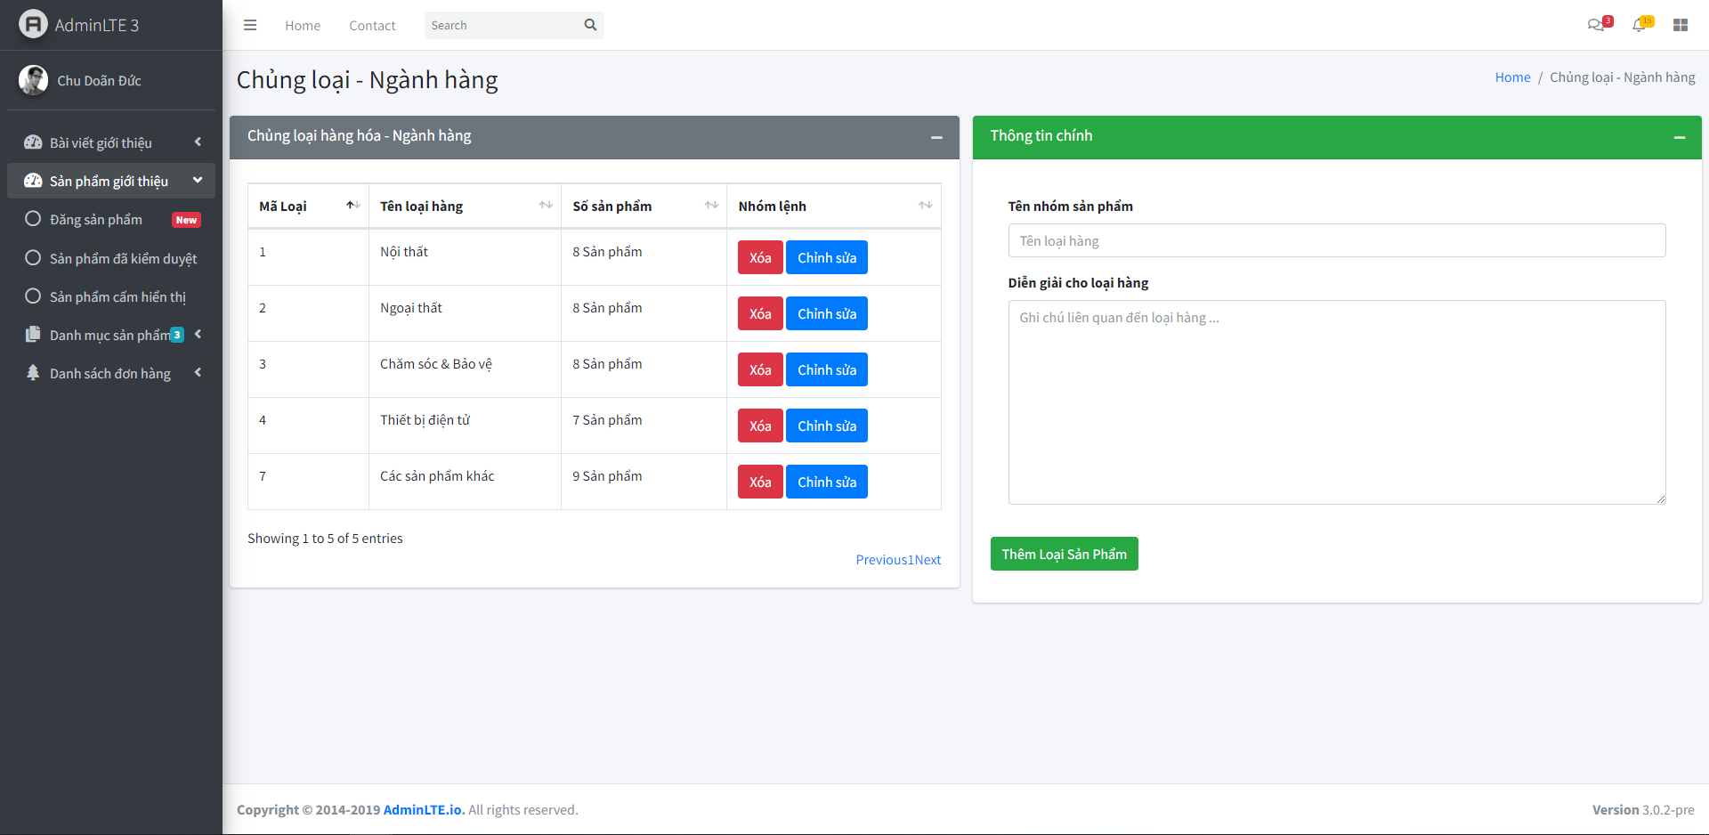

Hình 2. 16: Hình giao diện trang Chủng loại – Ngành hàng

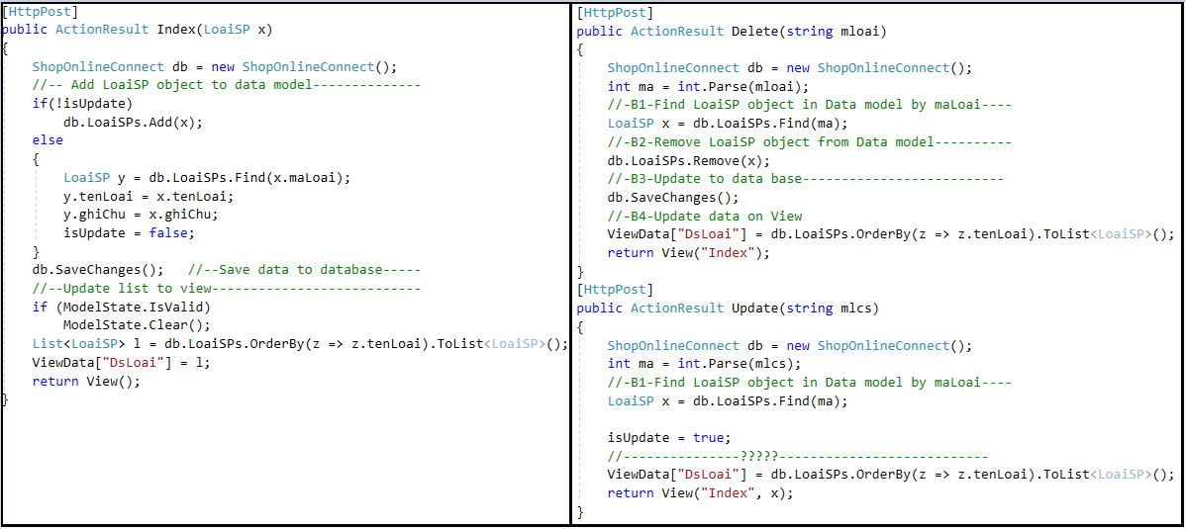

Hình 2. 17: Hình các lệnh thêm, xóa các loại sản phẩm

#### Trang chủ:

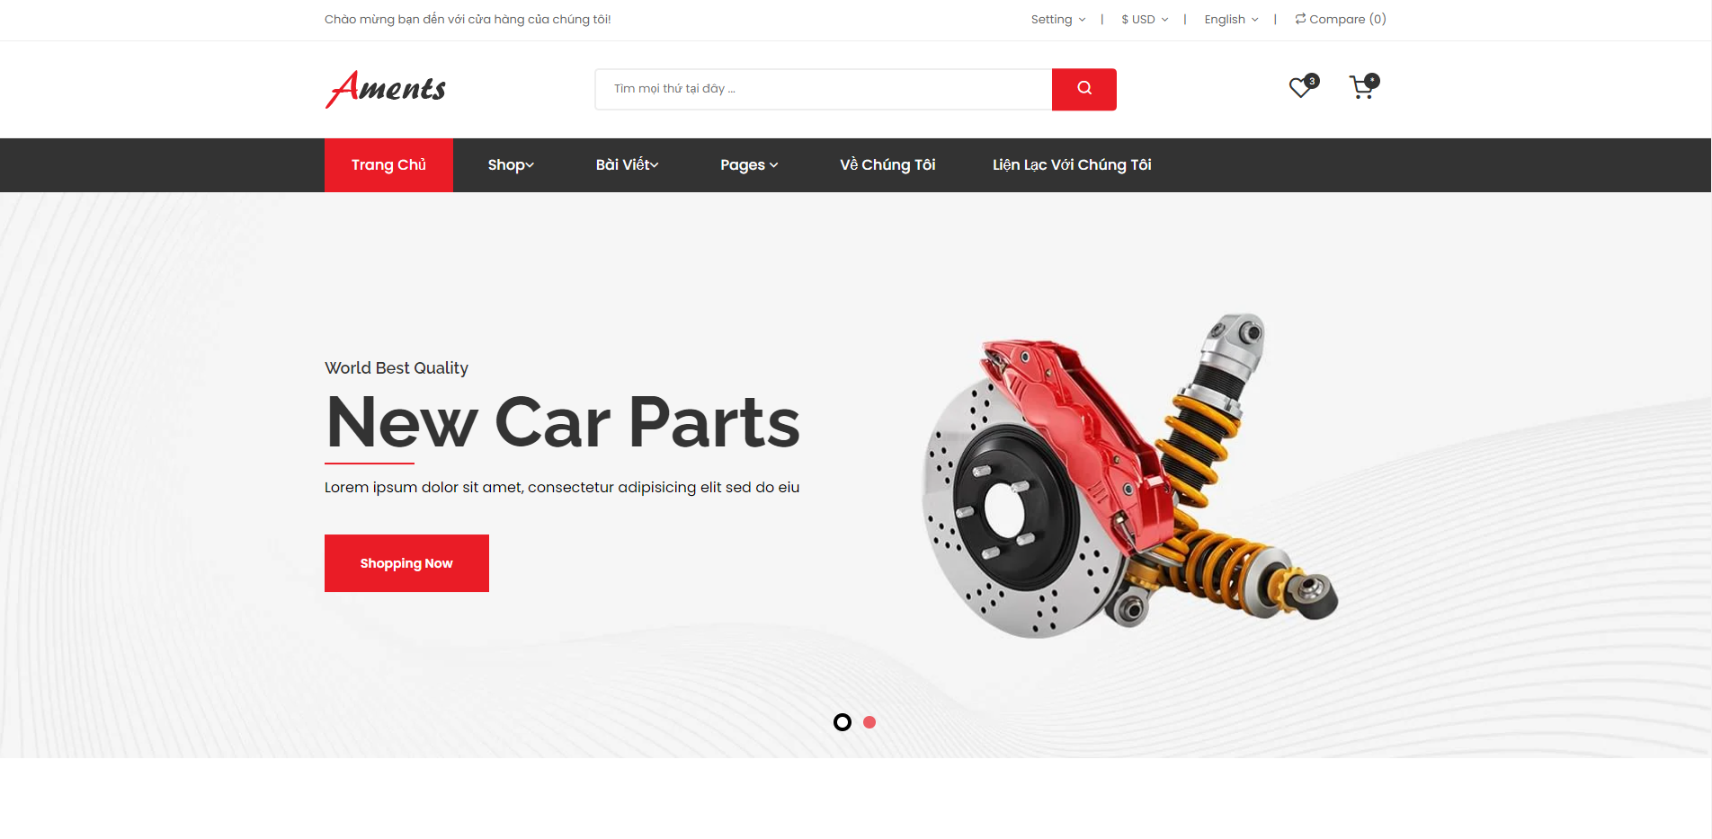

*Thành phần của trang chủ*  
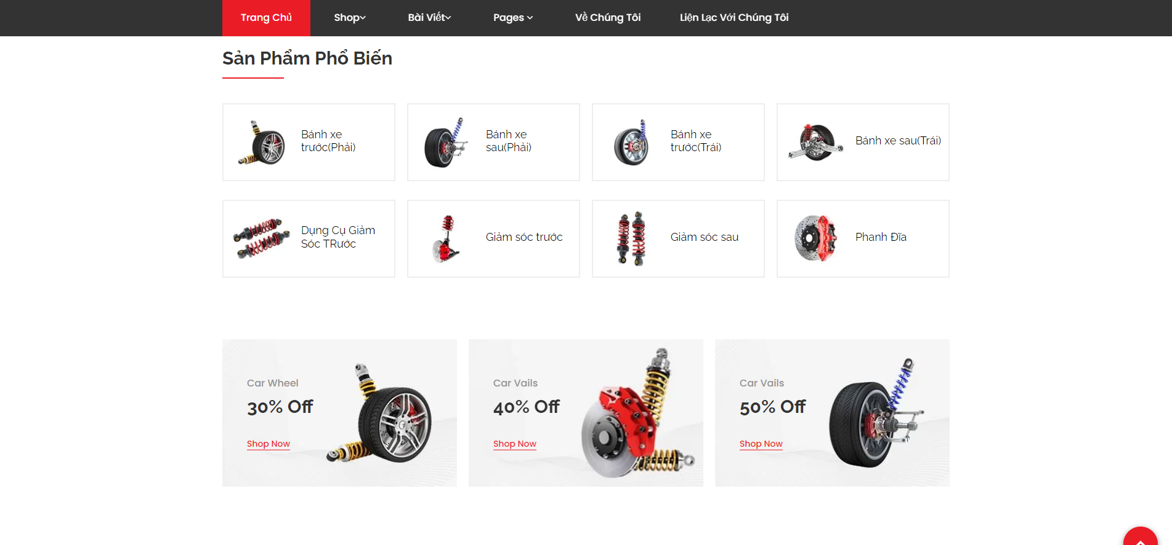

*Thành phần của trang chủ*

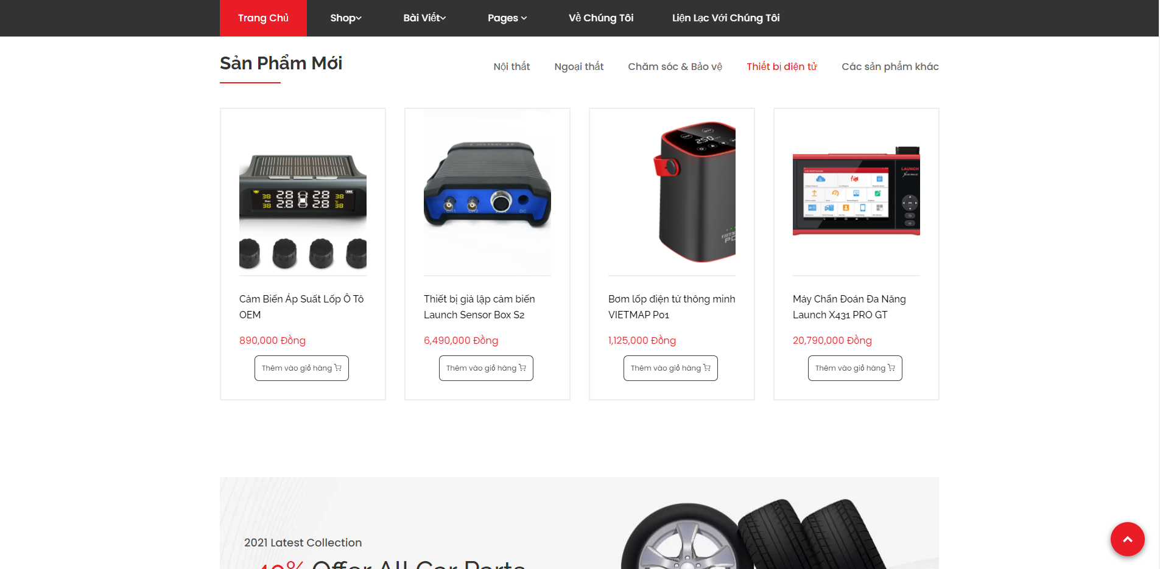

*Thành phần của trang chủ*

Truy vấn dữ liệu bảng “LoaiSP” và “SanPham”: Để đưa ra các ngàng hàng khác nhau ở các tab khác nhau và đưa ra hình đại diện của sản phẩm, giá bán cho từng sản phẩm.

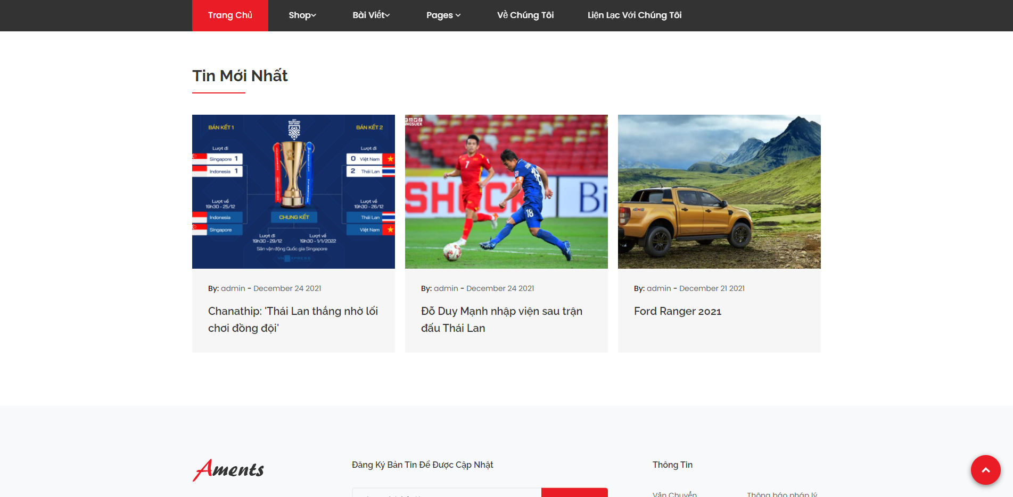Hình 2. 18: Hình giao diện trang chủ

Truy vấn dữ liệu bảng “BaiViet”: Để đưa ra ảnh đại diện cho bài viết, tên người đăng, ngày đăng và tên bài viết.

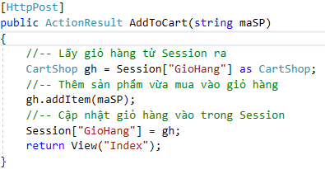

Hình 2. 19: Hình lệnh lấy, thêm sản phẩm và cập nhật giỏ hàng vào vùng nhớ của trang chủ

#### i. Trang danh sách sản phẩm:

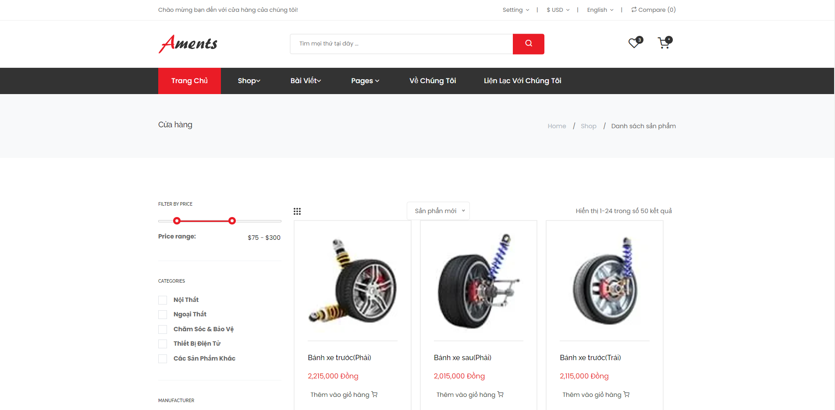

Hình 2. 20: Hình giao diện trang sản phẩm

Truy vấn dữ liệu trang “SanPham” để đưa ra tên sản phẩm, giá tiền, hình ảnh, sản phẩm được sắp xếp dựa trên ngày đăng mới nhất.

#### k. Trang bài viết:

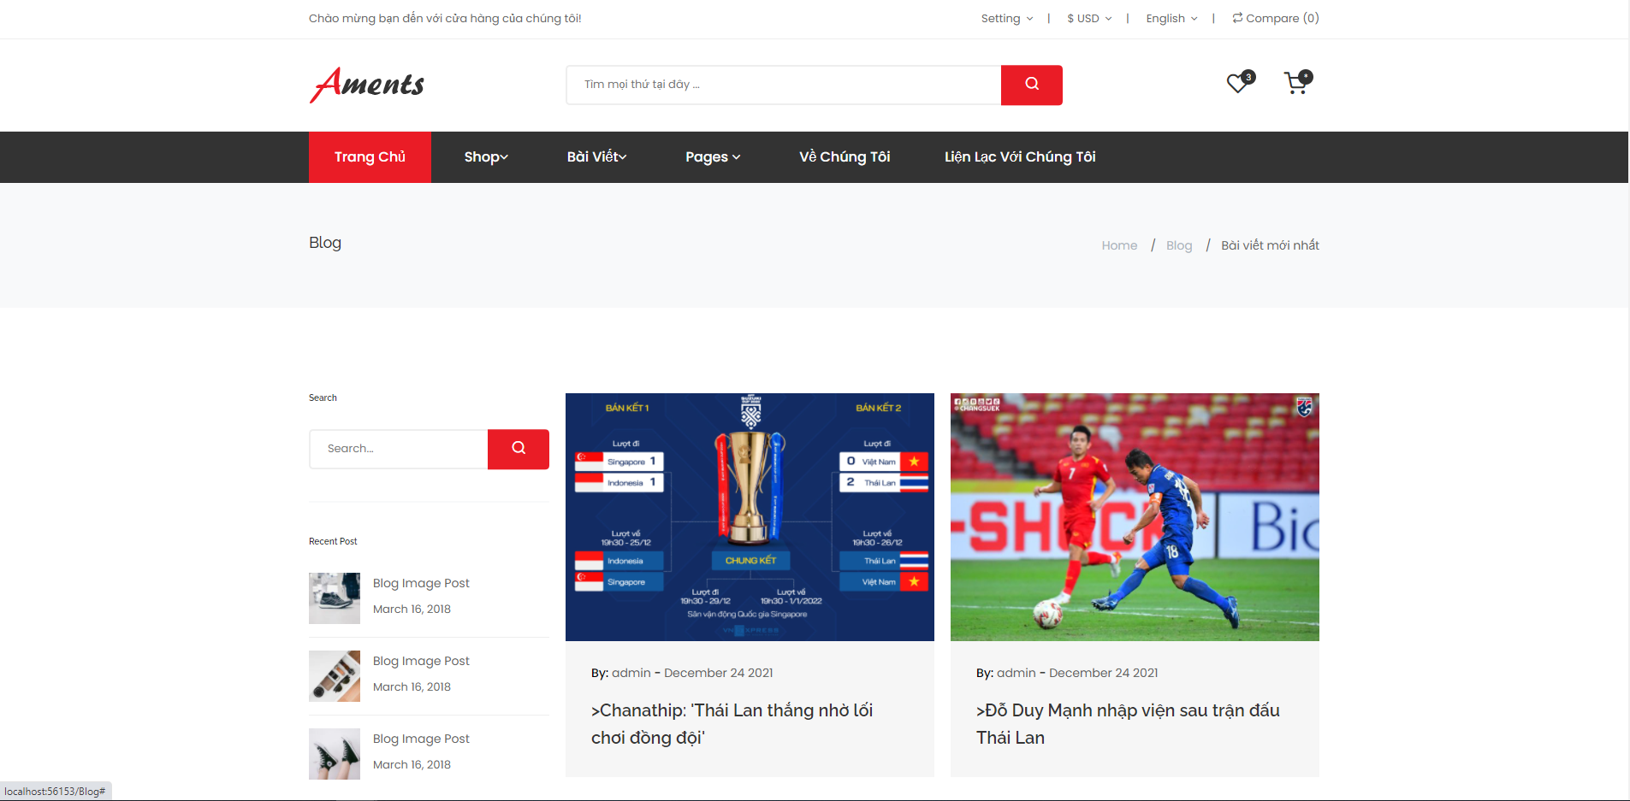

Hình 2. 21: Hình giao diện trang bài viết

Truy vấn dữ liệu bảng “BaiViet”: Để đưa ra ảnh đại diện cho bài viết, tên người đăng, ngày đăng và tên bài viết.

#### l. Trang dịch vụ:

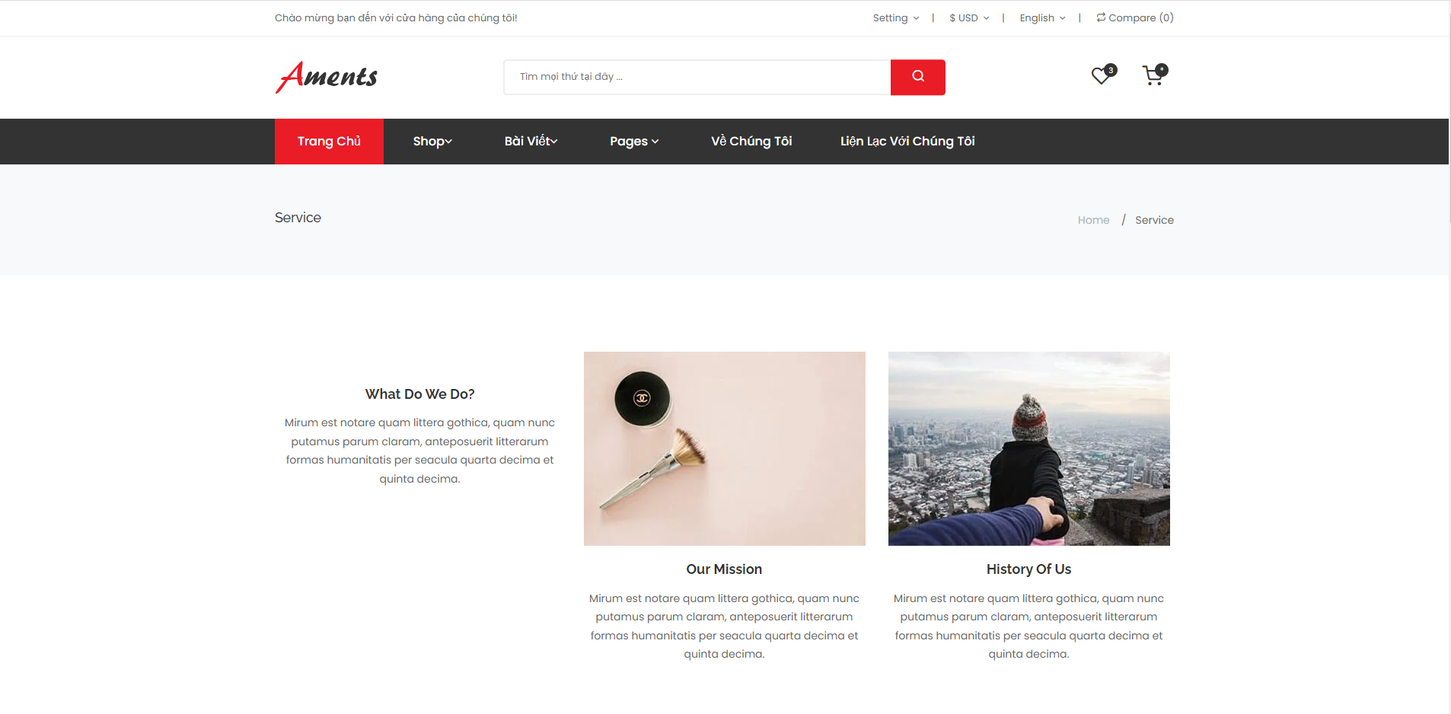

Hình 2. 22: Giao diện trang dịch vụ

#### m. Trang about us:

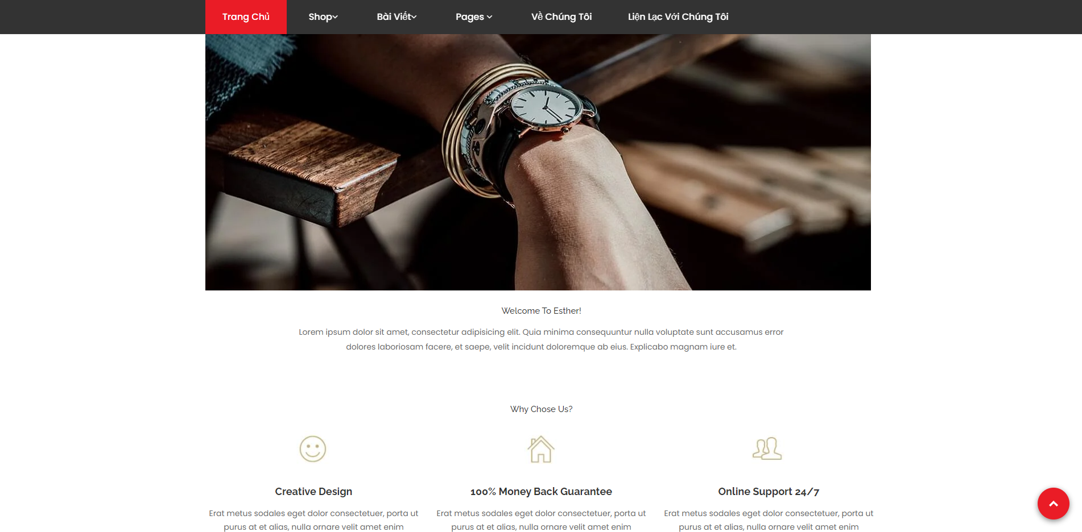

Hình 2. 23: Giao diện trang About Us

#### n. Trang liên lạc:

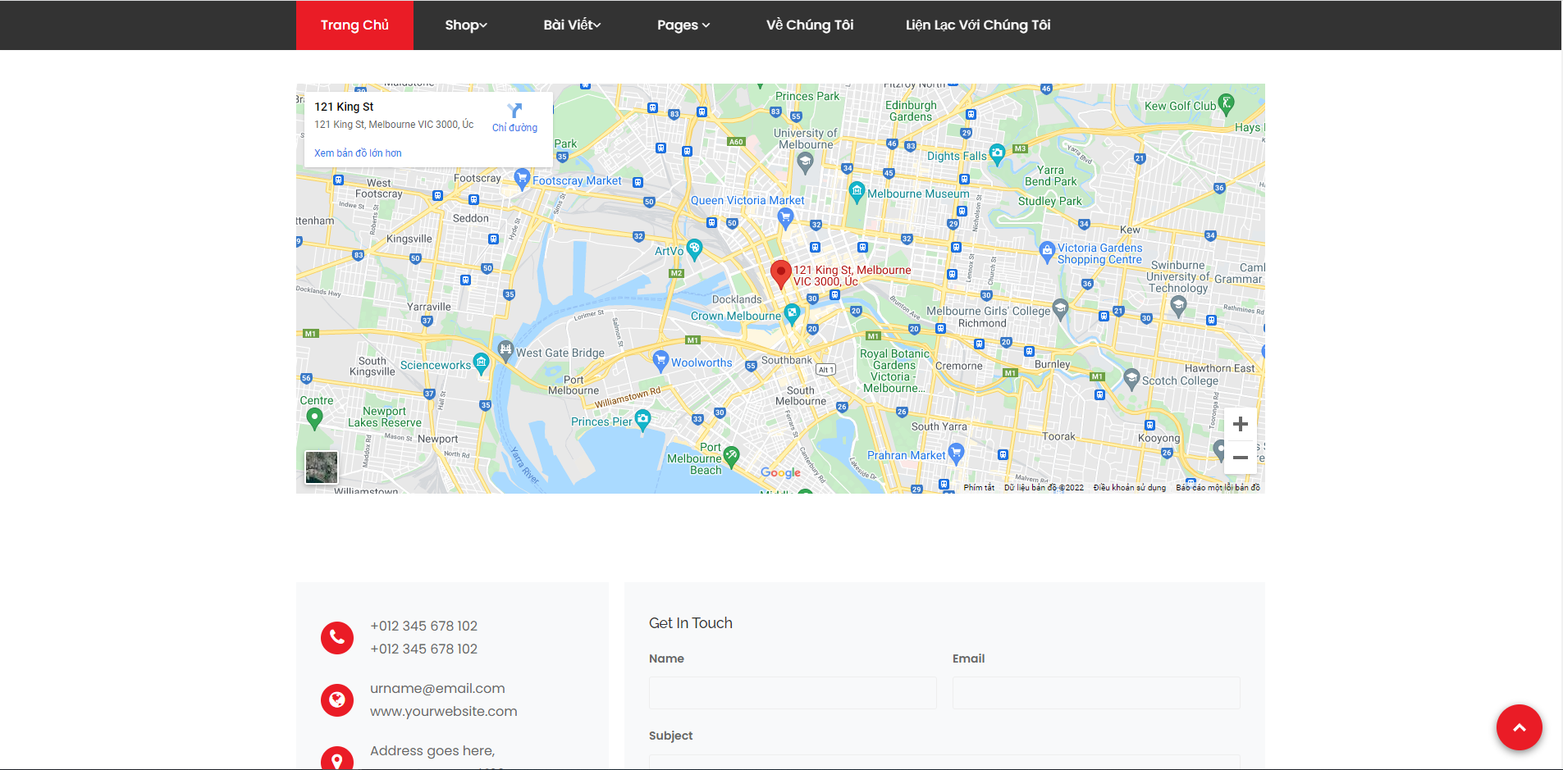

Hình 2. 24: Giao diện trang Contact Us

#### o. Trang giỏ hàng:

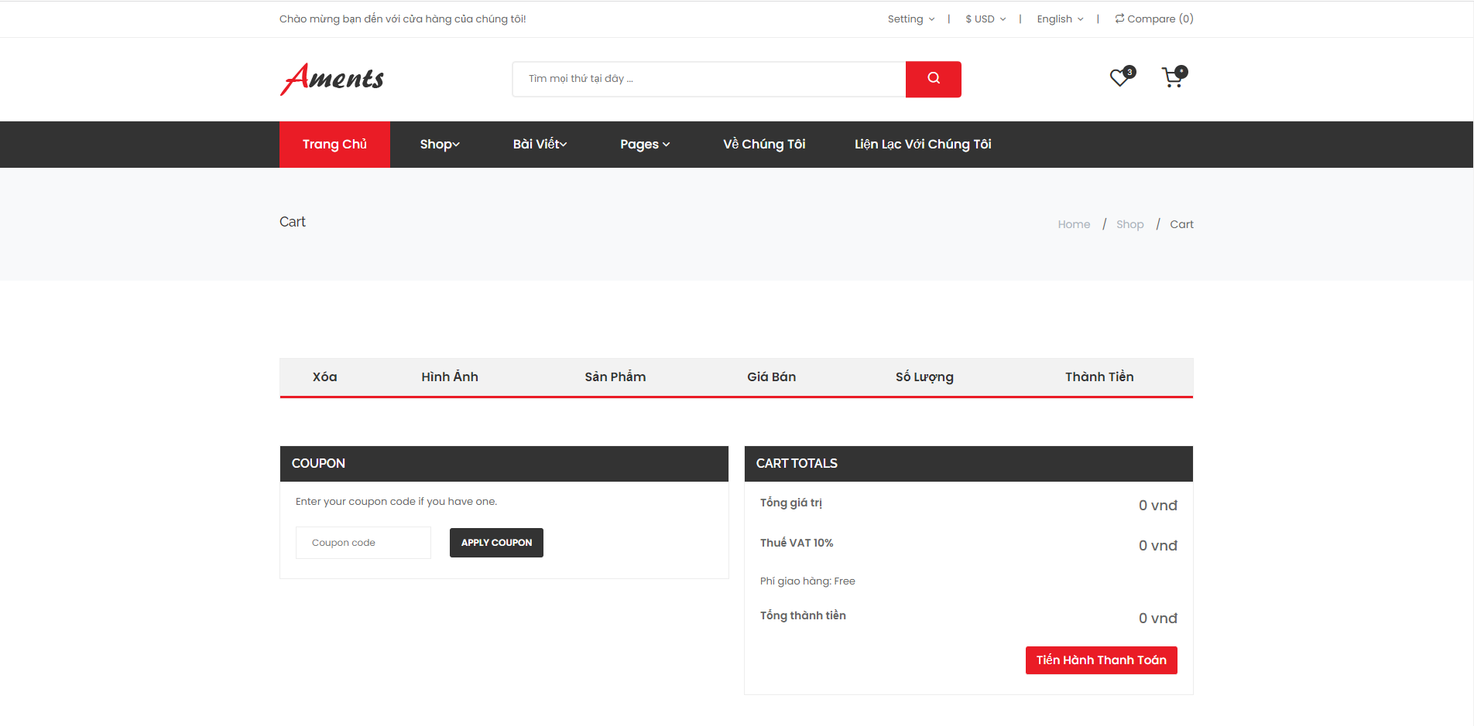

Hình 2. 25: Giao diện trang giỏ hàng

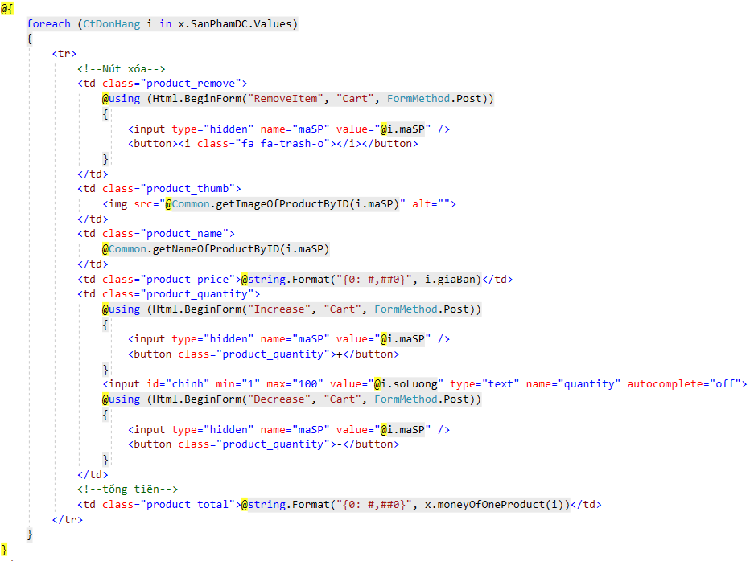

Hình 2. 26: Hình table của giỏ hàng

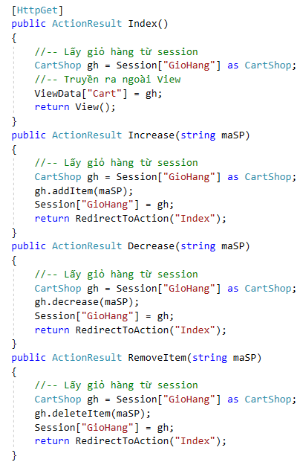

Hình 2. 27: Hình các lệnh thực hiện thêm, xóa của giỏ hàng

Khi người dùng truy cập vào trang web thì sẽ được tự đông cung cấp cho một giỏ hàng, sau khi thêm các sản phẩm vào giỏ hàng. Sản phẩm sẽ tự chuyển về giỏ hàng và tự đông tính toán chi phí và người dùng thực hiện thanh toán.

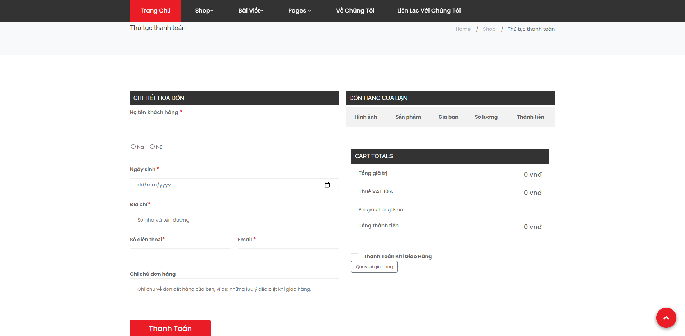

Hình 2. 28: Hình trang nhập thông tin sau khi tiến hành thanh toán (CheckOut)

Lúc này người dùng nhập đầy đủ thông tin bao gồm: Họ tên, giới tính, ngày sinh, địa chỉ, số điện thoại, email, ghi chú đơn hàng và bắt đầu bấm thanh toán khi đã kiểm tra đúng thông tin.

Sau khi người dùng nhập đầy đủ thông tin hệ thống sẽ tự truy vấn dữ liệu đưa thông tin người dùng vừa nhập vào table “KhachHang” – “DonHang” - “CtDonHang” để lưu thông tin của khách hàng và đơn hàng.

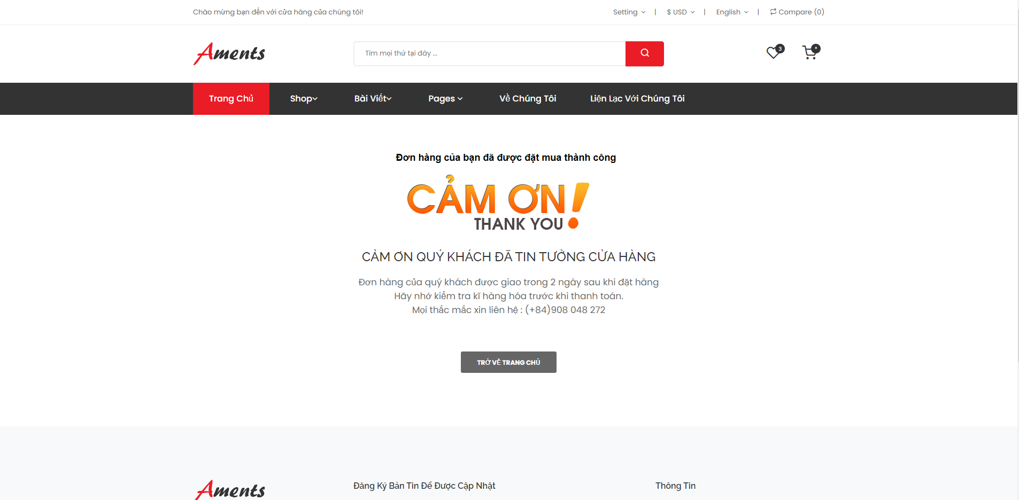

Hình 2. 29: Hình trang xác nhận sau khi thanh toán

Sau khi khách hàng mua hàng thành công, dữ liệu được lưu về database thành công, thì sẽ được xác nhận đơn hàng đã được đặt thành công cho khách hàng biết đơn hàng của mình đã được nhận và chờ thời gian là 2 ngày để sản phẩm giao tới.

# CHƯƠNG 3: KẾT LUẬN.

## Ưu điểm đồ án:

Sau thời gian hoàn thành đồ án em đã có và đạt được nhiều kinh nghiệm từ lúc bắt đầu đến lúc hoàn thành đồ án.

Hoàn thiện gần như đầy đủ các chức năng cơ bản của một trang web cần có.

Các bước thực hiện đồ án:

* Lên ý tưởng thực hiện đồ án.
* Tìm tòi và thiết kế template cho hợp lý.
* Thực hiện những ý tưởng đã có ban đầu.

Tìm hiểu về mô hình MVC.

## Hạn chế của đồ án:

Trong quá trình thực hiện đồ án của em, không thể tránh khỏi những hạn chế về nhiều mặt như:

* Bản thân website của em chưa hoàn thiện về phẩn giao diện.
* Còn nhiều chức năng và các trang nhỏ chưa được thực hiện hoàn chỉnh.
* Website chưa có bảo mật.

Nếu có cơ hội được làm việc tiếp tục với đồ án, em sẽ phát triển website với quy mô lớn hơn có thể quản lý tốt và chặt chẽ hơn. Hoàn thiện và đầy đủ các tính nangw mà trang web cần có, đảm bảo tính bảo mật cao cho người sử dụng.

# TÀI LIỆU THAM KHẢO:

* Thầy Nguyễn Mai Huy (slide bài giảng môn Lập trình Web – video trên nền tảng youtube).